Отчет главы управы
района Филевский парк города Москвы
о результатах деятельности
управы района в 2025 году

Содержание:

1.Характеристика района Филевский парк города Москвы …………………………………………………………3

2.Правовое обеспечение деятельности управы…………..7

3.Сфера жилищно-коммунального хозяйства, благоустройства ……………………………………………..10

4.Сфера экономической политики, торговли и услуг…..42

5.Сфера градостроительной деятельности, строительства, предотвращения и противодействия самовольному строительству, имущественно-земельных и жилищных отношений …………………………………………………….44

6.Сфера транспорта и дорожно-транспортной инфраструктуры………………………………………………53

7.Сфера социальной политики……………………………..59

8.Сфера взаимодействия с государственными органами, органами местного самоуправления………………………70

9. Сфера взаимодействия с населением, общественными объединениями граждан, средствами массовой информации……………………………………………………75

10. Работа с индивидуальными и коллективными обращениями граждан и юридических лиц…………...…..77

1.Характеристика района Филевский парк города Москвы

Территория района Филевский парк города Москвы раскинулась в излучине Москвы реки.
Граница района Филёвский парк проходит по: оси полосы отвода Смоленского направления МЖД, далее по осям: Минской улицы, Большой Филёвской улицы, проектируемого проезда № 1345, Звенигородской улице (исключая жилые домовладения по чётной стороне Звенигородской улице), Рублёвского шоссе, юго-западной границе Филёвского (Суворовского) парка, оси Крылатской улицы, оси русла реки Москвы до Смоленского направления МЖД.
Площадь района занимает 965, 8 гектара, численность населения: 112 403 (на 01.01.2025).
Площадь жилого сектора составляет 134 639,58 тыс.кв.м., площадь природоохранной зоны 259,5 гектар (ГАУК города Москвы «Парк культуры и отдыха «Фили»).
Общая протяженность улиц составляет 22 километра. На территории имеется 5 конечных автобусных остановок, 3 станции метрополитена «Фили», «Багратионовская» и «Филевский парк», платформа «Фили» Белорусской железной дороги и Московский центральный диаметр – 1 «Одинцово – Лобня».

Жилищный фонд района Филевский парк города Москвы составляет 269 домов, из них:
- 223 МКД - в управлении ГБУ города Москвы «Жилищник района Филевский парк» (далее - ГБУ «Жилищник района Филевский парк»);
- 10 МКД – ТСЖ (ул. Кастанаевская, д. 13, д.18, д.24, ул. Минская, д. 20, к. 1, ул. Филевская 2-я, д. 6 (корп. 4, 5), д. 13, Филевский б-р, д. 34, д. 35, д. 37);
- 2 МКД – ЖСК (Филевский б-р, д. 21, ул. Кастанаевская, д.17);
- 34 МКД – обслуживаются управляющими кампаниями (Багратионовский пр-д, д. 1А, корп. 1, 5А, корп.1, ул. Барклая, д. 6А корп. 1, корп.2, д.7 корп. 4, д. 14, Береговой пр-д, д.1А, д.1Б,д.2к.1, д.3, д.5 (корп.1-3), д.5А (корп.2-.7), д. 7, ул. Б. Филевская, д.3 (корп.2-4), д.16, д.16 корп.1, 28.к3, ул. Новозаводская, д. 8, д.8 корп.4, ул. Филевская 2-я, д. 6, д. 8, д. 8 корп. 1, Филевский б-р, д. 24 (корп.1-3).

В жилых домах района:
квартир – 40 228
подъездов - 911
Подвалов - 209 (62 дома без подвала)
995 лифтов в 162 домах
кровли – 269 (скатные – 128)

Образовательная среда в районе представлена разноплановыми учреждениями:

- 2 образовательных центра:

ГБОУ г. Москвы «Школа «Интеграл» (4 школы*, 4 дошкольных учреждений) *с сентября 2025 года в состав Школы Интеграл включено новое здание по адресу: Багратионовский проезд, вл. 10;

ГБОУ г. Москвы Образовательный центр «Протон» (5 школ, 9 дошкольных учреждений);
- 2 учреждения среднего профессионального образования – Государственное бюджетное профессиональное образовательное учреждение «Московский образовательный комплекс «ЗАПАД» подразделение № 5 и колледж Федерального государственного бюджетного образовательного учреждения высшего образования «Всероссийский университет юстиции» (Российская правовая академия Минюста России);
- 2 университета - Федеральное государственное бюджетное образовательное учреждение Финансовый университет при Правительстве Российской Федерации (отдел открытого образования); Автономная некоммерческая организация высшего образования «Институт современного искусства».

Кроме того, в районе работает 1 дошкольное образовательное учреждение, находящееся в ведении АО «ГКНПЦ им.М.В.Хруничева», 1 частное дошкольное образовательное учреждение «1 ПЕРВЫЙ ДЕТСКИЙ САД».

*В 2025 году по адресу: Барклая ул., д.6 введен в эксплуатацию объект социальной инфраструктуры – образовательный комплекс, включающий школу и детский сад. Предполагается размещение блока начальных классов на 225 мест и дошкольного блока на 125 мест. Открытие запланировано на 2026 год.

На территории района расположены объекты социальной защиты:

- ГБУ г. Москвы «Центр содействия семейному воспитанию «Наш дом» (Новозаводская ул., д.19А);

- ГБУ города Москвы «Единый центр поддержки» (Береговой проезд, д.8, стр.2);

- ГБУ Центр московского долголетия «Филевский парк» (2-Филевская ул., д.7, корп.7);
- ГБУ города Москвы «Многофункциональный центр предоставления государственных услуг города Москвы» – «Мои документы» (Новозаводская ул., д.25, корп.5, с 2025 года в составе объектов Департамента социальной защиты).

Учреждения культуры представлены:
- 2 музыкальными школами: Структурное подразделение «Детская музыкальная школа при Московской средней специальной музыкальной школе (колледже) имени Гнесиных» (Большая Филевская ул., д.29) и ГБУ Дополнительного образования «Детская школа искусств им.А.А.Алябьева» (Большая Филевская ул., д.6);
- 1 культурным центром: ГБУК города Москвы Фольклорный центр «Москва» (Барклая ул., д.9);
- 1 домом культуры: «ДК им. С.П.Горбунова», здание в эксплуатации у ГБУ культуры «Москонцерт» (Новозаводская ул., д.27).

Достопримечательностью района является ГАУК «Парк культуры и отдыха «Фили» - уникальный, природный, историко-культурный комплекс, занимающий значительную часть территории района, а также Усадьба Кунцево. Парк занимает территорию общей площадью в 259,5 га по правому берегу Москвы – реки и представляет собой зеленую прибрежную зону с разнообразным природным ландшафтом.
Визитная карточка района Филевский парк - Храм Покрова Пресвятой Богородицы в Филях. Также на территории расположены и иные православные религиозные сооружения - Храм Всех Святых на Филевской пойме, Храм Святого Спиридона Тримифунтского.

Широко представлены в районе физкультурно-спортивные учреждения и катки:
- Спортивный комплекс «ДелоСпорт - Москва», включающий в себя спортивные объекты: «Конструктор», «Фили», «Звезда» и «Бассейн»;
- ГБУ Дополнительного образования города Москвы Московская комплексная спортивная школа олимпийского резерва «Запад» Департамента спорта города Москвы отделение «Покровское» (с 2025 года школа закрыта в связи с проведением капитального ремонта, окончание – 4 квартал 2026 года);
- Спортивная горнолыжная база ЦСКА «Крылатские холмы» (Москва, Рублевское шоссе, 24, корп. 5);
- катки с искусственным льдом на территории ГАУК «Парк культуры и отдыха «Фили»: открытый каток «Полярный» (ул.Новозаводская, вл.18) и крытый каток «Фили 22» (ул. Большая Филевская, вл.22); каток с искусственным льдом на территории ГБУ города Москвы «ОКЦ ЗАО» филиал Детский парк Фили (Большая Филевская ул., вл.9).

- ФОК с круглогодичной ледовой ареной «Фили» (Филевский бульвар, д. 38).

В районе активно развита сеть современных и комфортабельных фитнес-клубов, предоставляющих спортивно-оздоровительные услуги:
- Сеть фитнес клубов «X-Fit» (ул. Василисы Кожиной, д.1, к.1);
- Сеть фитнес клубов «Alex Fitness» (Багратионовский проезд, д.5);
- Сеть фитнес клубов «Fusion Fitness» (ул. Барклая, д.6, стр. 5);
- Фитнес-центр «OLYMPIC STAR» (Рублевское шоссе, д.10);
- Фитнес-Бутик «Fusion Fitness» (Береговой проезд, дом 5А, к. 1).
В районе расположены учреждения здравоохранения:

- 2 филиала амбулаторно-поликлинических учреждений: Филиал № 2 ГБУЗ города Москвы КДЦ № 4 (Физкультурный проезд, д.6) и Филиал № 4 ГБУЗ города Москвы городская поликлиника № 220 (Филевский бульвар, д.18);
- филиал детской поликлиники - Филиал № 5 ГБУЗ города Москвы Детская поликлиника №30 (Филевский бульвар, д.18);
- наркологический диспансер № 8 ГБУЗ «МНПЦ наркологии ДЗМ» (по двум адресам: Барклая ул., д.5, стр.6; Кастанаевская, д.26);
- научно-практический центр медицинской реабилитации, восстановительной и спортивной медицины - филиал № 6 ГАУЗ МНПЦ МРВСМ им. С.И.Спасокукоцкого ДЗМ (Большая Филевская ул., д.13);
- филиал ФБУЗ «Центр гигиены и эпидемиологии в городе Москве» (Большая Филевская ул., д.33);
- ГБУ «Психиатрическая клиническая больница № 1 им. Н.А. Алексеева Департамента здравоохранения города Москвы» (дневной стационар) (2-Филевская ул., д.7, корп.6).

* На территории по адресу: ул. Алябьева, вл.7/33 ведутся строительные работы многопрофильного детского стационара.

Предприятия потребительского рынка района Филевский парк включают в себя 8 торговых комплексов (1357 арендаторов) площадью 268 тыс. кв. м: ТРЦ «Филион», ТЦ «Горбушкин двор», ТЦ «Горбушка», ТЦ «Багратионовский», ТЦ «Фили», ТЦ «Мини-Молл», ТРЦ «Фили», ТРЦ «Фили-Град», 5 единиц АЗС, 275 магазинов продовольственной и непродовольственной торговли, 148 предприятий общественного питания, 214 предприятий бытового обслуживания, 247 прочих предприятий различного вида деятельности, 3 отеля, 17 хостелов, 2 гостиницы.
Также на территории района расположены:
- одно из ведущих предприятий российской ракетно-космической промышленности - Акционерное общество «Государственный космический научно-производственный центр имени М.В.Хруничева» (ул.Новозаводская, д.18);
- специализированное региональное таможенное управление, входящее в единую федеральную централизованную систему таможенных органов Российской Федерации - Центральное информационно-техническое таможенное управление (ЦИТТУ) (ул.Большая Филевская, д.11);
- пожарно – спасательная часть № 21 (Багратионовский пр., д.6);
- специальная пожарно – спасательная часть №9 – Специальный отдел №10 ФГКУ «Специальное управление федеральной противопожарной службы №3 МЧС России» (Новозаводская ул., 16, корп.1);
- войсковая часть 44696 Министерства обороны РФ (ул. Заречная, д.21);
- 1653 военное представительство Министерства обороны РФ (ул.Новозаводская, д.18);
- военный городок № 2/4 Министерства обороны РФ (ул.Большая Филевская, д.26);
- музейно-просветительский центр МЧС России (ул. Большая Филевская, д.32а);
- отделение Министерства внутренних дел России по району Филевский парк (Физкультурный проезд, д.2).

На территории района Филевский парк располагаются 2 государственных бюджетных учреждения – ГБУ города Москвы «Жилищник района Филевский парк» и клубный центр «Филевский парк» ГБУ города Москвы «Объединение культурных и досуговых центров Западного административного округа» (ГБУ г. Москвы «ОКЦ ЗАО»), включающее в себя:
1 - парк – филиал Детский парк «Фили» (Большая Филевская ул., вл.9);
2 - библиотеки - № 213 им. Леси Украинки (Новозаводская ул., д.2, корп.5), Детская библиотека № 203 (Кастанаевская ул., д.7);
1 - отдел семейного чтения (ул. Б.Филевская, д.19/18 к.1)
6 - культурных и досуговых центров (в том числе в состав вошли «Бригантина», «Маска», «Чунга-Чанга», «Робинзон»).

2.Правовое обеспечение деятельности управы

Управа района города Москвы территориальный орган исполнительной власти города Москвы, подведомственный Правительству Москвы. Оперативное руководство, координацию и контроль за деятельностью управы района осуществляет префект Западного административного округа города Москвы в пределах полномочий, установленных правовыми актами города Москвы.
Управа района в своей деятельности руководствуется Конституцией Российской Федерации, федеральными законами и иными нормативными правовыми актами Российской Федерации, Уставом города Москвы, законами и иными правовыми актами города Москвы, Положением об управе района города Москвы, утвержденным Постановлением Правительства Москвы от 24 февраля 2010 года № 157-ПП «О полномочиях территориальных органов исполнительной власти города Москвы» (приложение №2).
Управа района в соответствии с возложенными на нее задачами осуществляет исполнительно-распорядительную, координирующую и контрольную деятельность в районе в сферах:
- Жилищно-коммунального хозяйства, благоустройства, праздничного и тематического оформления района, обеспечения благоприятных условий для проживания граждан.
- Экономической политики, торговли и услуг.
- Градостроительной деятельности, строительства, предотвращения и противодействия самовольному строительству.
- Имущественно - земельных и жилищных отношений.
- Транспорта и дорожно-транспортной инфраструктуры.
- Социальной политики, охраны труда.
- Взаимодействия с государственными органами, органами местного самоуправления.
- Взаимодействия с населением, общественными объединениями граждан, средствами массовой информации.

В 2025 году в разделе 2 «Полномочия управы района» приложения 2 постановления Правительства Москвы от 24 февраля 2010 года № 157-ПП «О полномочиях территориальных органов исполнительной власти города Москвы» (далее – постановление Правительства Москвы) были внесены изменения в пункты и изложены в следующей редакции:

- «2.4.7. Организует в порядке, установленном Правительством Москвы, выявление бесхозяйного движимого имущества, за исключением объектов инженерно-коммунального назначения, и обращается в суд в целях признания права собственности города Москвы на такое имущество, за исключением объектов инженерно-коммунального назначения». Пункт 2.4.7 изменен с 31 июля 2025 г. (Постановление Правительства Москвы от 31 июля 2025 г. N 1862-ПП);

- «2.6.8. Организует досуговую, в том числе культурно-досуговую, и социально-воспитательную работу с населением по месту жительства». Пункт 2.6.8 изменен со 02 декабря 2025 г. (Постановление Правительства Москвы от 02 декабря 2025 г. N 2946-ПП);

- «2.6.9. Организует физкультурно-оздоровительную и спортивную работу с населением по месту жительства». Пункт 2.6.9 изменен с 25 марта 2025 г. (Постановление Правительства Москвы от 25 марта 2025 г. N 590-ПП);

- «2.6.9(1). В соответствии с правовыми актами города Москвы обеспечивает и координирует ведение государственными учреждениями города Москвы, подведомственными префектуре соответствующего административного округа, находящимися в ведомственном подчинении управы района и осуществляющими организацию досуговой, в том числе культурно-досуговой, социально-воспитательной, физкультурно-оздоровительной и спортивной работы с населением по месту жительства, консолидированного электронного учета лиц, занимающихся в указанных государственных учреждениях города Москвы». Пункт 2.6.9(1) изменен со 02 декабря 2025 г. (Постановление Правительства Москвы от 02 декабря 2025 г. N 2946-ПП);

- «2.6.10. В установленном порядке создает районную комиссию по делам несовершеннолетних и защите их прав и организует ее работу. Пункт 2.6.10 изменен с 25 марта 2025 г. (Постановление Правительства Москвы от 25 марта 2025 г. N 590-ПП);
- «2.7.1. В установленном порядке составляет списки кандидатов в присяжные заседатели для Московского городского суда, 2-го Западного окружного военного суда, районных судов города Москвы, проводит ежегодную проверку списков кандидатов в присяжные заседатели. Пункт 2.7.1 изменен со 02 декабря 2025 г. (Постановление Правительства Москвы от 02 декабря 2025 г. N 2946-ПП);

- 2.7.12. Формирует и утверждает на основе предложений органов исполнительной власти города Москвы, организаций, подведомственных отраслевым органам исполнительной власти города Москвы и расположенных на территории района, сводные районные календарные планы по досуговой, в том числе культурно-досуговой, социально-воспитательной, физкультурно-оздоровительной и спортивной работе с населением по месту жительства по результатам обсуждения на заседаниях координационных советов управ районов и органов местного самоуправления, осуществляет публикацию указанных планов в средствах массовой информации, на официальных сайтах управ районов города Москвы. Пункт 2.7.12 изменен со 02 декабря 2025 г. (Постановление Правительства Москвы от 02 декабря 2025 г. N 2946-ПП);

В разделе 2 «Полномочия управы района» приложения 2 постановления Правительства Москвы пункты 4.3.7 и 4.3.8 утратили силу. (Постановление Правительства Москвы от 25 марта 2025 г. N 590-ПП).

В разделе 2 «Полномочия управы района» приложения 2 постановления Правительства Москвы пункт 2.1 «В сфере жилищно-коммунального хозяйства, благоустройства, праздничного и тематического оформления района, обеспечения благоприятных условий для проживания граждан:» был дополнен пунктом 2.1.41:
- «2.1.41. Обеспечивает в порядке, установленном правовым актом Правительства Москвы, выполнение мероприятий, направленных на предотвращение достижения предельно допустимых характеристик надежности и безопасности эксплуатации конструктивных элементов и инженерного оборудования многоквартирных домов, включенных в Программу реновации жилищного фонда в городе Москве, до принятия решения о выводе многоквартирного дома из эксплуатации. Пункт 2.1.41 дополнен с 01 января 2025 г. (Постановление Правительства Москвы от 10 декабря 2024 г. N 2843-ПП).

3. Сфера жилищно-коммунального хозяйства, благоустройства

3.1. Благоустройство

В целях создания условий для системного повышения качества и комфорта городской среды на территории района в рамках выполнения различных городских программ выполняется благоустройство. Основной принцип при проведении благоустройства - это пожелания жителей района, депутатов, срок эксплуатации более 5 лет, комплексный подход.

В 2025 году в рамках благоустройства реализованы следующие программы:
- «О стимулировании территориальных органов исполнительной власти города Москвы»;
- Государственная программа города Москвы «Жилище»: ремонт АБП большими картами.

3.1.1. «О стимулировании территориальных органов исполнительной власти города Москвы»

В рамках реализации постановления Правительства Москвы от 26.12.2012 № 849-ПП «О стимулировании территориальных органов исполнительной власти города Москвы» было утверждено выделение финансирования в размере 132,7 млн. руб.
В рамках стимулирования в 2025 году было выполнено благоустройство дворовых территории по 15 адресам:

№ | Адрес | Виды работ
1 | ул.Алябьева, д. 4 корп.1 | Замена покрытия на ДП, Замена МАФ, ремонт газона, обустройство цветника, посадка кустарников
2 | ул.Алябьева, д. 4 корп.2 | Замена покрытия на ДП, Замена МАФ, ремонт газона, посадка кустарников, ремонт зоны отдыха
3 | ул.Алябьева, д. 4 корп.3 | Замена покрытия на ДП, СП, Замена МАФ, ремонт газона, обустройство цветника, посадка кустарников, ремонт парковки
4 | ул.Алябьева, д. 6 | Замена покрытия на ДП, Замена МАФ, ремонт газона, посадка кустарников, ремонт зоны отдыха, замена КП
5 | ул.Алябьева, д. 8 | Ремонт газона, замена МАФ
6 | ул.Сеславинская, д. 26 | Комплексное благоустройство ДТ
7 | ул.Сеславинская, д. 28 | Комплексное благоустройство ДТ
8 | ул.Сеславинская, д. 30 | Комплексное благоустройство ДТ
9 | ул.Сеславинская, д. 32 | Комплексное благоустройство ДТ
10 | ул.Сеславинская, д. 32 корп.2 | Комплексное благоустройство ДТ
11 | ул. Василисы Кожиной, д. 10 | Замена АБП, ремонт газонов
12 | ул. Филевский бульвар, д.12 | Благоустройство ДП, замена МАФ, ремонт ДТС, ремонт газона
13 | ул. Большая Филевская д.27 к.1, д.27 к.2, д.27 к.3 | Ремонт газона, замена МАФ
14 | ул. Большая Филевская д.31 | Ремонт газона, замена МАФ
15 | ул. Барклая, д.13 стр1 | Обустройство цветника, высадка зеленых насаждений

При проведении работ по благоустройству территорий были выполнены следующие виды работ:
- замена асфальтобетонного покрытия – 29 358,87 кв.м;
- устройство бортового камня – 4 976,5 п.м.;
- ремонт газонов – 38 591 кв.м.;
- ремонт детских площадок – 7 шт.;
- ремонт спортивных площадок – 1 шт.;
- ремонт площадок тихого отдыха – 3 шт.;
- устройство травмобезопасного покрытия на ДП и СП – 1 453 кв. м.;
- замена МАФ – 189 шт.;
- посадка кустарников – 1740 шт.;
- замена контейнерных площадок - 1 шт. (3 павильона);
- ремонт асфальтобетонного покрытия проезжей части и тротуаров – 12 917,30 кв. м.;
- установка и ремонт бортового камня – 2 968,2 п.м.

Дворовая территория ул. Алябьева, д.4 корп.1
«ДО» «ПОСЛЕ»
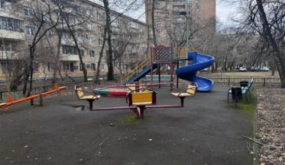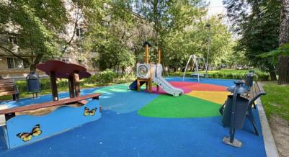

Дворовая территория ул. Алябьева, д.4 корп.2
«ДО» «ПОСЛЕ»
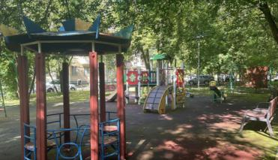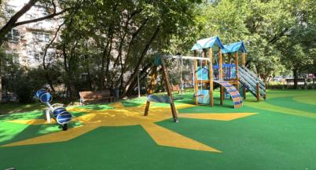

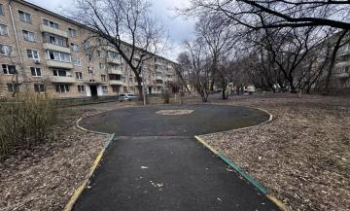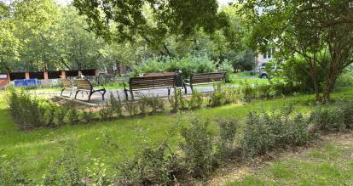

Дворовая территория ул. Алябьева, д.4 корп.3
«ДО» «ПОСЛЕ»
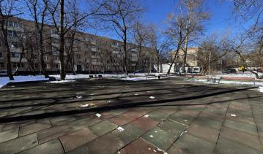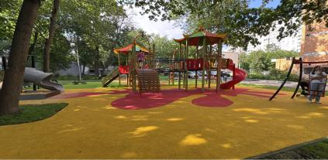

Дворовая территория ул. Алябьева, д.6
«ДО» «ПОСЛЕ»
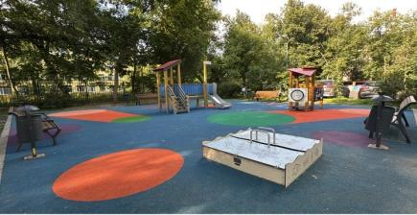
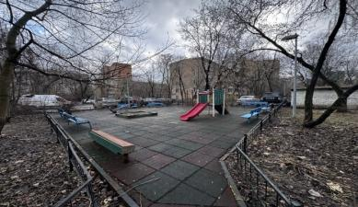

Дворовая территория ул. Алябьева, д.8
«ДО» «ПОСЛЕ»
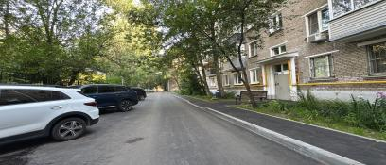
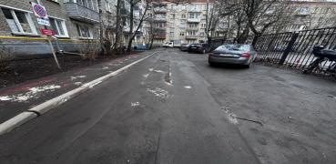

Дворовая территория ул. Сеславинская, д.26
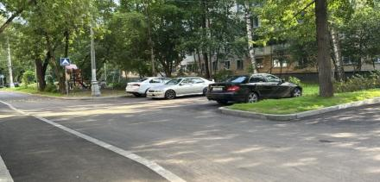
«ДО» «ПОСЛЕ»
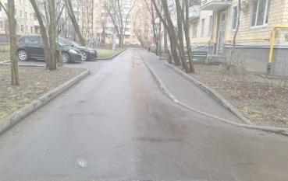
Дворовая территория ул. Сеславинская, д.28
«ДО» «ПОСЛЕ»
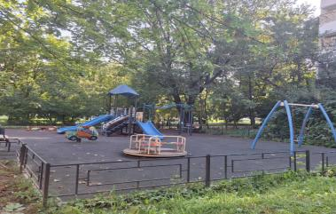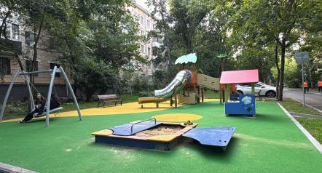

Дворовая территория ул. Сеславинская, д.30
«ДО» «ПОСЛЕ»
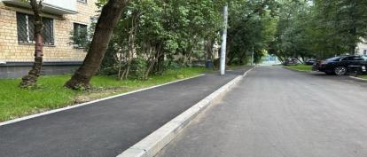
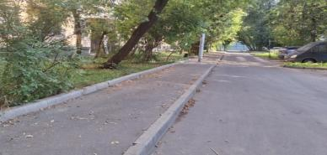

Дворовая территория ул. Сеславинская, д.32
«ДО» «ПОСЛЕ»
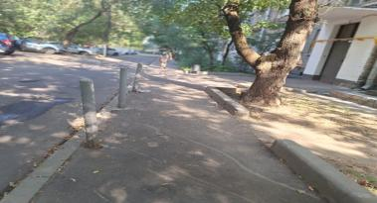
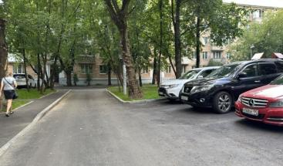

Дворовая территория ул. Сеславинская, д.32 к.2
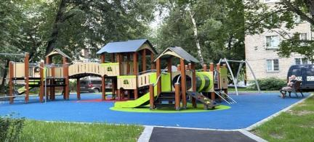
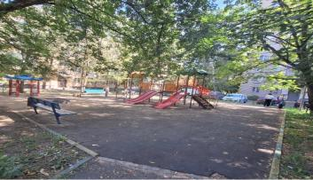
«ДО» «ПОСЛЕ»

Дворовая территория ул. Василисы Кожиной, д.10
«ДО» «ПОСЛЕ»
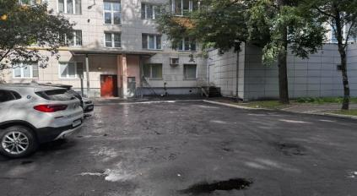
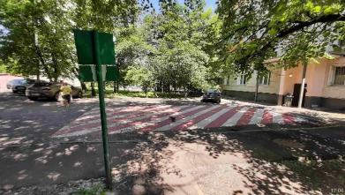

Дворовая территория Филевский бульвар, д.12
«ДО» «ПОСЛЕ»
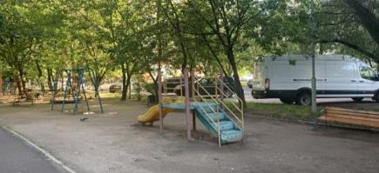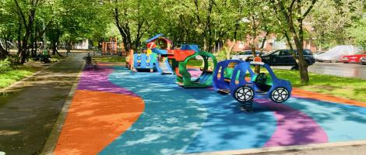

Дворовая территория ул. Большая Филевская, д.27, к.1, к.2, к.3
«ДО» «ПОСЛЕ»
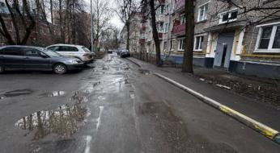
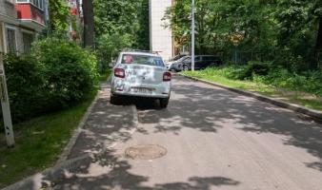

Дворовая территория ул. Большая Филевская, д.31
«ДО» «ПОСЛЕ»
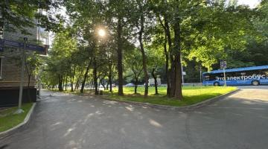
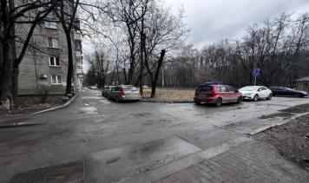

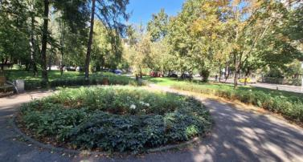
Дворовая территория ул. Барклая, д.13, стр.1
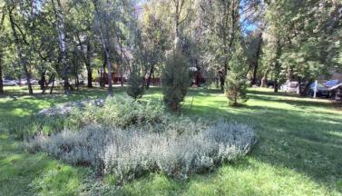
Также в рамках Городской программы выполнены работы по установке шлагбаумов ГКУ «Администратор московского парковочного пространства» на дворовых территориях по следующим адресам:
- Кастанаевская ул., д.4;
- Кастанаевская ул., д.6;
- Кастанаевская ул., д.8;
- Сеславинская ул., д.30;
- Сеславинская ул., д.32;
- Сеславинская ул., д.32, корп.2;
- Алябьева ул., д.2.

Вместе с тем, на основании обращений жителей района Филевский парк, проведена закупка и установка антипарковочных столбиков. Места установки согласованы на комиссии по развитию муниципального округа Филевский парк.

3.1.2. Государственная программа города Москвы «Жилище»
(постановление Правительства Москвы от 27 сентября 2011 г. № 454)

3.1.2.1. Ремонт АБП большими картами

Работы по капитальному ремонту асфальтобетонного покрытия на 16 дворовых территориях выполнялись подрядной организацией ГБУ «Автомобильные дороги ЗАО» по следующим адресам:
- Алябьева ул., д.4, корп.1;
- Алябьева ул., д.4, корп.2;
- Алябьева ул., д.4, корп.3;
- Алябьева ул., д.6;
- Алябьева ул., д.8;
- Большая Филевская ул., д.27, корп.1;
- Большая Филевская ул., д.27, корп.2;
- Большая Филевская ул., д.31;
- Василисы Кожиной ул., д.12;
- Василисы Кожиной ул., д.14, корп.6;
- Василисы Кожиной ул., д.14, корп.7;
- 2-я Филевская ул., д.6, корп.5;
- Сеславинская ул., д.16, корп.1;
- Сеславинская ул., д.16, корп.2;
- Филевский бульвар, д.1;
- Филевский бульвар, д.8 корп.1.

В ходе программы по ремонту асфальтобетонного покрытия были выполнены следующие виды работ:
- ремонт асфальтобетонного покрытия – 36 800 кв.м.,
- замена/установка бортового камня – 9 700 пог.м.

3.1.3. Опоры освещения

В соответствии с постановлением Правительства Москвы от 24.09.2012 № 507-ПП «О порядке формирования, согласования и утверждения перечней работ по благоустройству дворовых территорий, парков, скверов и капитальному ремонту многоквартирных домов» управами районов ежегодно формируется потребность в устройстве дополнительного наружного освещения, согласно доведенных Департаментом жилищно-коммунального хозяйства города Москвы (далее – Департамент) лимитов финансирования на данные виды работ.
Генподрядной организацией ООО «Спецснабтранс» на территории района Филевский парк проводились работы по установке опор наружного освещения согласно утверждённого адресного перечня на 2025 год. Заказчиком работ являлся АО «ОЭК».
В настоящее время работы по установке устройств наружного освещения на территории района Филевский парк завершены в полном объеме.

Адресный перечень проведенных работам по установке опор наружного освещения:
№  п/п | Адрес | Характеристика объекта (дворовая территория, детская площадка, спортивная площадка и т.д.) | Кол-во опор по перечню
1. | 3-я Филевская д.7 к.2 | Пешеходная дорожка | 6
2. | Минская, д. 8 к.2 | Пешеходная дорожка | 8
3. | Заречная, д. 3 | Пешеходная дорожка | 4
4. | Сеславинская, д. 26 | Детская площадка/ парковка | 3
5. | Новозаводская, д.2 к.5 | Пешеходная дорожка | 7
6. | Большая Филевская д.23 к.3 | Пешеходная дорожка | 2
7. | Василисы Кожиной д.8 к.1 | Пешеходная дорожка | 7
8. | Большая Филевская д. 3 | Собачья площадка | 3
9. | Большая Филевская д. 13 | Пешеходная дорожка | 6
10. | Василисы Кожиной д. 14 к.6, к.7 | Спортивные площадки | 10
11. | Филевский бульвар д.23 | Пешеходная дорожка | 24
12. | 3-я Филевская д.4 | Пешеходная дорожка | 5
13. | Большая Филевская ул., д.33А | Пешеходная дорожка | 3
 | ИТОГО |  | 88

3.2. Содержание и уборка территории района

В целях совершенствования системы содержания объектов жилищного фонда, улучшения качества и надежности их эксплуатации и ремонта, а также повышения уровня обслуживания и благоустройства, на территории района Филевский парк организовано 5 эксплуатационных участков.
На территории района Филевский парк» находится 237 дворовых территорий, из них: 230 на обслуживании ГБУ «Жилищник района Филевский парк», 7 ДТ - УК, ТСЖ, ЖСК.
230 дворовых территорий общей площадью – 1 552 540,6642 кв.м.
Площадь застройки – 249 072,85 кв.м.,
Площадь уборки – 1 247 573,3742 кв.м.,
Ручная уборка – 1 133 727,3042 кв.м.,
Механизированная – 113 841,51 кв.м.
Для уборки дворовых территорий в штатном режиме задействованы 245 дворников и РКУ на 5 подведомственных эксплуатационных участках, на балансе имеется коммунальная техника и малая механизация (мотоблоки, тележки дозаторы, газонокосилки, триммеры, высоторезы и т.д.).
Весь персонал обеспечен необходимым оборудованием и инвентарём (лопаты, скребки, ледорубы, метла, веники, тележки для сбора мусора и т.д.).
Работы по санитарному содержанию района производятся собственными силами ГБУ «Жилищник района Филевский парк» в соответствии с регламентом уборки.
В настоящее время содержание и уборка 26 объектов ОДХ осуществляется силами ГБУ «Жилищник района Филевский парк», за исключением улиц: Кастанаевская, Большая Филевская, Барклая, Минская, Сеславинская, Алябьева, Олеко Дундича, Василисы Кожиной, 2-я Филевская, обслуживание которых осуществляет ГБУ «Автомобильные дороги ЗАО».

3.2.1. Зимняя уборка дворовых территорий

Площадь зимней уборки – 619 256,28 кв.м., из них:
- Механизированная уборка – 100 629,6 кв.м.,
- Ручная уборка – 518 626,68 кв.м.
Вывоз снега с дворовых территорий осуществлялся на снегоплавильный пункт АО «Мосводоканал» силами ГБУ «Жилищник района Филевский парк», при необходимости задействовалась техника привлеченных организаций.
В целях приведения территории в надлежащее санитарное состояние, а также предотвращения образования наледи, с городских баз хранения ПГМ завозился противогололедный материал (база хранения ПГМ в районе Филевский парк расположена по адресу: Береговой проезд, вл.8).
Для своевременной уборки дворовых территорий на контейнерных площадках района были установлены специальные ящики с противогололедным материалом в количестве 94 штук.
Обработка дворовых территорий противогололедными материалами осуществлялась строго в соответствии с факсограммами Департамента жилищно-коммунального хозяйства города Москвы.
На дворовых территориях района Филевский парк в зимний период 2025-2026 года было обустроено 4 катка с естественным льдом по адресам:
- Филевский бульвар, д.21;
- Кастанаевская ул., д.6;
- Кастанаевская ул., д.7;
- Большая Филевская ул., д.13.
Заливка катков осуществлялась при установившихся отрицательных температурах наружного воздуха. Для заливки катков были сформированы бригады с необходимым инвентарем (шланги, швабры, приспособление для выравнивания поверхности льда).
3.2.2. Летняя уборка дворовых территорий

Площадь уборки – 1 242 760,404 кв.м., из них:
- Механизированная уборка – 100 629,6 кв.м.,
- Ручная уборка – 1 142 130,804,1498кв.м.
В летний период 2025 года проводились работы по санитарному содержанию дворовых территорий (уборка, покос и ремонт газонов, санитарная обрезка деревьев и кустарников, ремонт малых архитектурных форм, полив газонов и дворовых территорий, мойка дворовых территорий концентрированным моющим средством).
Также был проведен месячник по благоустройству дворовых территорий в весенний период (ремонт окраска малых архитектурных форм, ремонт окраска газонных ограждений, ремонт газонов, обновление разметки для спецтехники, удаление пней и сухостойных деревьев, удаление поросли и т.д.), было выполнено:
    - Прогребание газонов – 90 га;
    - Ремонт газонов – 1,8 га;
    - Удаление пней – 10 шт.;
    - Ремонт малых архитектурных форм – 250 шт.;
    - Ремонт детских площадок – 21 шт.;
    - Ремонт спортивных площадок – 3 шт.;
    - Ремонт контейнерных площадок –70 шт.;
    - Промывка уличных знаков на дворовых территориях и территории ОДХ – 1976 шт.

3.3. Подготовка объектов района Филевский парк
к весенне-летней эксплуатации

В соответствии с План-графиком были проведены мероприятия по подготовке жилищного фонда к весенне-летней эксплуатации 2025 года.
Для поддержания всех систем жилого фонда в технически исправном состоянии в весенне-летний период 2025 года ГБУ «Жилищник района Филевский парк», ЧУК, ТСЖ, ЖСК выполнен весь комплекс регламентных работ:
- промывка цоколей (270 строений);
- ремонт и окраска цоколей (228 строений);
- ремонт отмостки и водоотводящих лотков (161 строений);
- ремонт и окраска входных дверей подъездов (113 строений);
- приведение в порядок чердачных и подвальных помещений (236/215 строений);
- приведение в порядок наружных водостоков после зимы (143 строения или 264,4 м.п.).

3.4. Подготовка объектов района Филевский парк
к зимней эксплуатации

Распоряжением управы района Филевский парк от 18 февраля 2025 года № 12 была создана тепловая комиссия района Филевский парк.
Подготовка объектов велась по следующим направлениям:
• жилой фонд;
• объекты здравоохранения, социальной сферы;
• прочие объекты.
К началу отопительного периода подготовка всех объектов к зимнему периоду была завершена.
270 многоквартирных жилых дома были приняты МЖИ к зимней эксплуатации, подписаны соответствующие акты готовности к зимней эксплуатации,
из них:
225 строений ГБУ «Жилищник района Филевский парк»;
45 строений ЧУК, ТСЖ, ЖСК.

Теплоснабжение жилых домов, расположенных на территории района Филевский парк, осуществляют:
- Предприятие № 4 ПАО «МОЭК» (КТС №11, №24)
156 МКД – ГБУ «Жилищник района Филевский парк;
36 МКД – ЧУК, ТСЖ, ЖСК.
- АО «ГКНПЦ им. М.В.Хруничева»
67 МКД – ГБУ «Жилищник района Филевский парк»;
6 МКД – ЧУК, ТСЖ, ЖСК.
- Крышные газовые котельные
1 МКД- КП «МЭД»- 2-я Филевская, д.7, кор.1.

2 МКД – ГБУ «Жилищник района Филевский парк»:
Василисы Кожиной, д.14, корп.6;
Василисы Кожиной, д.14, корп.7;

3 МКД – ТСЖ:
Кастанаевская ул., д.17
Большая Филевская ул., д.16
Большая Филевская ул., д.16, кор.1.

3.5. Выполнение работ по приведению в порядок
подъездов многоквартирных домов

В 2025 году в рамках программы по приведению в порядок подъездов жилых многоквартирных домов силами ГБУ «Жилищник района Филевский парк» выполнены работы по ремонту 126 подъездов в 37 жилых МКД.
В рамках проведения ремонта были выполнены следующие виды работ:
- приведение в порядок входных групп подъездов, входных и тамбурных дверей;
- окраска стен, потолков, окон в местах общего пользования;
- ремонт напольного покрытия в местах деформации, отслаивания и отсутствия напольной плитки;
- ремонт и окраска ограждений лестничных клеток;
- ремонт и окраска дверей выходов на кровлю;
- ремонт и окраска почтовых ящиков.
Работа по данным подъездам выполнена в полном объеме, предъявлена и сдана в Московскую жилищную инспекцию в срок, установленный префектурой ЗАО города Москвы. Программа по приведению в порядок подъездов будет продолжена в 2026 году.

3.6. Региональная программа капитального ремонта
общего имущества в многоквартирных домах в городе Москве

В районе Филевский парк в полной мере реализовывается Региональная программа капитального ремонта общего имущества в МКД на территории города Москвы на 2015-2044 гг. (постановление Правительства Москвы от 29 декабря 2014 года № 832-ПП).
В 2025 году проведен большой объем работ по проектированию и капитальному ремонту за счет средств регионального оператора ФКР Москвы по домам, находящимся в управлении ГБУ «Жилищник района Филевский парк».
* в перечень работ по капитальному ремонту общего имущества в многоквартирных домах входят следующие виды работ:
-Ремонт внутридомовых инженерных систем электроснабжения;
-Ремонт внутридомовых инженерных систем холодного водоснабжения (стояки);
-Ремонт внутридомовых инженерных систем холодного водоснабжения (разводящие магистрали);
-Ремонт внутридомовых инженерных систем горячего водоснабжения (стояки);
-Ремонт внутридомовых инженерных систем горячего водоснабжения (разводящие магистрали);
-Ремонт внутридомовых инженерных систем водоотведения (канализации) (стояки);
-Ремонт внутридомовых инженерных систем водоотведения (канализации) (выпуски и сборные трубопроводы);
-Ремонт внутридомовых инженерных систем теплоснабжения (стояки);
-Ремонт внутридомовых инженерных систем теплоснабжения (разводящие магистрали);
-Ремонт или замена мусоропровода;
-Ремонт внутридомовой системы дымоудаления и противопожарной автоматики;
-Ремонт пожарного водопровода;
-Ремонт Фасада;
-Ремонт крыши;
-Ремонт или замена внутреннего водостока;
-Ремонт или замена лифтового оборудования, признанного непригодным для эксплуатации, ремонт лифтовых шахт;
-Ремонт подвальных помещений, относящихся к общему имуществу в многоквартирном доме;
-Ремонт подъездов, направленный на восстановление их надлежащего состояния и проводимый при выполнении иных работ по капитальному ремонту общего имущества в многоквартирном доме.
Силами ГБУ «Жилищник района Филевский парк» и сторонними подрядными организациями на территории района Филевский парк в 2025 году выполнен капитальный ремонт в 37 многоквартирных домах (110 систем):
- ГБУ «Жилищник района Филевский парк» - 2 МКД (6 систем) по адресам:
1. ул. Большая Филевская, д.31 на общую сумму 12 794 446,64 руб. по следующим системам:
- ремонт внутридомовых инженерных систем холодного водоснабжения (разводящие магистрали);
- ремонт внутридомовых инженерных систем водоотведения (канализации) (выпуски и сборные трубопроводы);
- ремонт фасада;
- замена окон;
- ремонт крыши.
2. ул. Василисы Кожиной, д.22 на общую сумму 5 524 139,87 руб. по системе:
- ремонт фасада.

- сторонними подрядными организациями выполнен капитальный ремонт 35 МКД (104 системы) по следующим адресам:
Адрес | Подрядчик | Вид работы
Алябьева ул. 4 к.3 | ГБУ "ДОРИНВЕСТ" | ремонт фасада
Барклая ул. 16 к.2 | ГБУ "ОЗЕЛЕНЕНИЕ" | ремонт или замена мусоропровода
Барклая ул. 16 к.3 | ГБУ "ОЗЕЛЕНЕНИЕ" | ремонт или замена мусоропровода
Барклая ул. 17 | ООО "МГРАДПРОЕКТ" | ремонт фасада
Барклая ул. 5 к.2 | ООО "ПРО ИНЖИНИРИНГ" | ремонт внутридомовых инженерных систем теплоснабжения (стояки)
Барклая ул. 5 к.2 | ООО "ПРО ИНЖИНИРИНГ" | ремонт внутридомовых инженерных систем теплоснабжения (стояки)
Барклая ул. 5 к.2 | ООО "ПРО ИНЖИНИРИНГ" | ремонт фасада
Барклая ул. 5 к.4 | ООО "ПРО ИНЖИНИРИНГ" | ремонт подъездов, направленный на восстановление их надлежащего состояния и проводимый при выполнении иных работ
Барклая ул. 5 к.5 | ООО "ПРО ИНЖИНИРИНГ" | ремонт подъездов, направленный на восстановление их надлежащего состояния и проводимый при выполнении иных работ
Барклая ул. 7 к.1 | ООО СК "АСТОН" | ремонт внутридомовых инженерных сетей электроснабжения
Барклая ул. 7 к.1 | ООО СК "АСТОН" | ремонт или замена мусоропровода
Барклая ул. 7 к.1 | ООО СК "АСТОН" | ремонт подъездов, направленный на восстановление их надлежащего состояния и проводимый при выполнении иных работ
Барклая ул. 7 к.1 | ООО СК "АСТОН" | ремонт подъездов, направленный на восстановление их надлежащего состояния и проводимый при выполнении иных работ
Василисы Кожиной ул. 18 | ООО "СТРОЙСИТИ" | ремонт внутридомовых инженерных сетей электроснабжения
Василисы Кожиной ул. 18 | ООО "СТРОЙСИТИ" | ремонт внутридомовых инженерных систем теплоснабжения (стояки)
Василисы Кожиной ул. 18 | ООО "СТРОЙСИТИ" | ремонт крыши
Василисы Кожиной ул. 18 | ООО "СТРОЙСИТИ" | ремонт подвальных помещений, относящихся к общему имуществу собственников помещений
Василисы Кожиной ул. 18 | ООО "СТРОЙСИТИ" | ремонт подъездов, направленный на восстановление их надлежащего состояния и проводимый при выполнении иных работ
Василисы Кожиной ул. 18 | ООО "СТРОЙСИТИ" | ремонт фасада
Василисы Кожиной ул. 6 к.1 | ООО "РУ КМЗ" | замена лифтового оборудования
Василисы Кожиной ул. 8 к.3 | ГБУ "ОЗЕЛЕНЕНИЕ" | ремонт внутридомовых инженерных сетей электроснабжения
Василисы Кожиной ул. 8 к.3 | ГБУ "ОЗЕЛЕНЕНИЕ" | ремонт внутридомовых инженерных систем водоотведения (канализации) (стояки)
Василисы Кожиной ул. 8 к.3 | ГБУ "ОЗЕЛЕНЕНИЕ" | ремонт внутридомовых инженерных систем горячего водоснабжения (стояки)
Василисы Кожиной ул. 8 к.3 | ГБУ "ОЗЕЛЕНЕНИЕ" | ремонт внутридомовых инженерных систем теплоснабжения (стояки)
Василисы Кожиной ул. 8 к.3 | ГБУ "ОЗЕЛЕНЕНИЕ" | ремонт внутридомовых инженерных систем холодного водоснабжения (стояки)
Василисы Кожиной ул. 8 к.3 | ГБУ "ОЗЕЛЕНЕНИЕ" | ремонт фасада
Кастанаевская ул. 4 | ООО "ЭЦ "АУДИТ-ЗАЩИТА" | ремонт внутридомовых инженерных систем горячего водоснабжения (стояки)
Кастанаевская ул. 4 | ООО "ЭЦ "АУДИТ-ЗАЩИТА" | ремонт внутридомовых инженерных систем холодного водоснабжения (стояки)
Кастанаевская ул. 4 | ООО "ПРОФСТРОЙ" | ремонт крыши
Кастанаевская ул. 4 | ООО "ЭЦ "АУДИТ-ЗАЩИТА" | ремонт подъездов, направленный на восстановление их надлежащего состояния и проводимый при выполнении иных работ
Минская ул. 12 | ГУП "МОСВОДОСТОК" | ремонт внутридомовых инженерных систем водоотведения (канализации) (стояки)
Минская ул. 12 | ГУП "МОСВОДОСТОК" | ремонт внутридомовых инженерных систем горячего водоснабжения (стояки)
Минская ул. 12 | ГУП "МОСВОДОСТОК" | ремонт внутридомовых инженерных систем холодного водоснабжения (стояки)
Минская ул. 12 | ГУП "МОСВОДОСТОК" | ремонт подъездов, направленный на восстановление их надлежащего состояния и проводимый при выполнении иных работ
Минская ул. 14 к.1 | АО "МОСГАЗ" | ремонт внутридомовых инженерных систем газоснабжения
Минская ул. 20 | ГБУ "ОЗЕЛЕНЕНИЕ" | ремонт внутридомовых инженерных систем водоотведения (канализации) (выпуски и сборные трубопроводы)
Минская ул. 20 | ГБУ "ОЗЕЛЕНЕНИЕ" | ремонт внутридомовых инженерных систем водоотведения (канализации) (стояки)
Минская ул. 20 | ГБУ "ОЗЕЛЕНЕНИЕ" | ремонт внутридомовых инженерных систем теплоснабжения (разводящие магистрали)
Минская ул. 20 | ГБУ "ОЗЕЛЕНЕНИЕ" | ремонт внутридомовых инженерных систем теплоснабжения (стояки)
Минская ул. 20 | ГБУ "ОЗЕЛЕНЕНИЕ" | ремонт внутридомовых инженерных систем холодного водоснабжения (стояки)
Минская ул. 20 | ГБУ "ОЗЕЛЕНЕНИЕ" | ремонт подъездов, направленный на восстановление их надлежащего состояния и проводимый при выполнении иных работ
Минская ул. 20 | ГБУ "ОЗЕЛЕНЕНИЕ" | ремонт фасада
Минская ул. 4 к.1 | ГУП "МОСВОДОСТОК" | ремонт внутридомовых инженерных систем горячего водоснабжения (стояки)
Минская ул. 4 к.1 | ГУП "МОСВОДОСТОК" | ремонт подъездов, направленный на восстановление их надлежащего состояния и проводимый при выполнении иных работ
Минская ул. 8 к.1 | ГУП "МОСВОДОСТОК" | ремонт внутридомовых инженерных систем водоотведения (канализации) (стояки)
Минская ул. 8 к.1 | ГУП "МОСВОДОСТОК" | ремонт внутридомовых инженерных систем горячего водоснабжения (стояки)
Минская ул. 8 к.1 | ГУП "МОСВОДОСТОК" | ремонт внутридомовых инженерных систем холодного водоснабжения (стояки)
Минская ул. 8 к.1 | ГУП "МОСВОДОСТОК" | ремонт подъездов, направленный на восстановление их надлежащего состояния и проводимый при выполнении иных работ
Новозаводская ул. 21 | ГБУ "ОЗЕЛЕНЕНИЕ" | ремонт внутридомовых инженерных систем водоотведения (канализации) (выпуски и сборные трубопроводы)
Новозаводская ул. 21 | ГБУ "ОЗЕЛЕНЕНИЕ" | ремонт внутридомовых инженерных систем водоотведения (канализации) (стояки)
Новозаводская ул. 21 | ООО "ГИС" | ремонт внутридомовых инженерных систем газоснабжения
Новозаводская ул. 21 | ГБУ "ОЗЕЛЕНЕНИЕ" | ремонт внутридомовых инженерных систем горячего водоснабжения (разводящие магистрали)
Новозаводская ул. 21 | ГБУ "ОЗЕЛЕНЕНИЕ" | ремонт внутридомовых инженерных систем горячего водоснабжения (стояки)
Новозаводская ул. 21 | ГБУ "ОЗЕЛЕНЕНИЕ" | ремонт внутридомовых инженерных систем теплоснабжения (разводящие магистрали)
Новозаводская ул. 21 | ГБУ "ОЗЕЛЕНЕНИЕ" | ремонт внутридомовых инженерных систем теплоснабжения (стояки)
Новозаводская ул. 21 | ГБУ "ОЗЕЛЕНЕНИЕ" | ремонт внутридомовых инженерных систем холодного водоснабжения (разводящие магистрали)
Новозаводская ул. 21 | ГБУ "ОЗЕЛЕНЕНИЕ" | ремонт внутридомовых инженерных систем холодного водоснабжения (стояки)
Новозаводская ул. 21 | ГБУ "ОЗЕЛЕНЕНИЕ" | ремонт подвальных помещений, относящихся к общему имуществу собственников помещений
Новозаводская ул. 21 | ГБУ "ОЗЕЛЕНЕНИЕ" | ремонт фасада
Новозаводская ул. 23/8 к.1 | ООО "ГИС" | ремонт внутридомовых инженерных систем газоснабжения
Новозаводская ул. 23/8 к.1 | ГБУ "ОЗЕЛЕНЕНИЕ" | ремонт подъездов, направленный на восстановление их надлежащего состояния и проводимый при выполнении иных работ
Новозаводская ул. 25 к.1 | ГБУ "ОЗЕЛЕНЕНИЕ" | ремонт подъездов, направленный на восстановление их надлежащего состояния и проводимый при выполнении иных работ
Новозаводская ул. 25 к.3 | ООО "СТРОЙСИТИ" | ремонт внутридомовых инженерных сетей электроснабжения
Новозаводская ул. 25 к.3 | ООО "СТРОЙСИТИ" | ремонт внутридомовых инженерных систем водоотведения (канализации) (выпуски и сборные трубопроводы)
Новозаводская ул. 25 к.3 | ООО "СТРОЙСИТИ" | ремонт внутридомовых инженерных систем теплоснабжения (разводящие магистрали)
Новозаводская ул. 25 к.3 | ООО "СТРОЙСИТИ" | ремонт внутридомовых инженерных систем теплоснабжения (стояки)
Новозаводская ул. 25 к.3 | ООО "СТРОЙСИТИ" | ремонт внутридомовых инженерных систем холодного водоснабжения (разводящие магистрали)
Новозаводская ул. 25 к.3 | ООО "СТРОЙСИТИ" | ремонт внутридомовых инженерных систем холодного водоснабжения (стояки)
Новозаводская ул. 25 к.3 | ООО "СТРОЙСИТИ" | ремонт крыши
Новозаводская ул. 25 к.3 | ООО "СТРОЙСИТИ" | ремонт подвальных помещений, относящихся к общему имуществу собственников помещений
Новозаводская ул. 25 к.3 | ООО "СТРОЙСИТИ" | ремонт подъездов, направленный на восстановление их надлежащего состояния и проводимый при выполнении иных работ
Новозаводская ул. 25 к.3 | ООО "СТРОЙСИТИ" | ремонт фасада
Олеко Дундича ул. 13 к.1 | ООО "СК ПАРТНЕР" | ремонт фасада
Олеко Дундича ул. 13 к.2 | ООО "ТРИИФОНСТРОЙ" | ремонт фасада
Олеко Дундича ул. 25 | ГБУ "ОЗЕЛЕНЕНИЕ" | ремонт внутридомовых инженерных систем водоотведения (канализации) (стояки)
Олеко Дундича ул. 25 | ГБУ "ОЗЕЛЕНЕНИЕ" | ремонт внутридомовых инженерных систем горячего водоснабжения (стояки)
Олеко Дундича ул. 25 | ГБУ "ОЗЕЛЕНЕНИЕ" | ремонт внутридомовых инженерных систем теплоснабжения (стояки)
Олеко Дундича ул. 25 | ГБУ "ОЗЕЛЕНЕНИЕ" | ремонт внутридомовых инженерных систем холодного водоснабжения (стояки)
Олеко Дундича ул. 25 | ГБУ "ОЗЕЛЕНЕНИЕ" | ремонт подвальных помещений, относящихся к общему имуществу собственников помещений
Олеко Дундича ул. 3 | ГБУ "ОЗЕЛЕНЕНИЕ" | ремонт внутридомовых инженерных систем теплоснабжения (стояки)
Олеко Дундича ул. 3 | ГБУ "ОЗЕЛЕНЕНИЕ" | ремонт подъездов, направленный на восстановление их надлежащего состояния и проводимый при выполнении иных работ
Тучковская ул. 9 | ГБУ "ОЗЕЛЕНЕНИЕ" | ремонт внутридомовых инженерных систем водоотведения (канализации) (стояки)
Тучковская ул. 9 | ООО "ГИС" | ремонт внутридомовых инженерных систем газоснабжения
Тучковская ул. 9 | ГБУ "ОЗЕЛЕНЕНИЕ" | ремонт внутридомовых инженерных систем теплоснабжения (стояки)
Филевская 2-я ул. 14 | ООО "ПОЛЕТ-К" | ремонт фасада
Филевская 2-я ул. 7 к.6 | ГБУ "ОЗЕЛЕНЕНИЕ" | ремонт подвальных помещений, относящихся к общему имуществу собственников помещений
Филевская 2-я ул. 7 к.6 | ГБУ "ОЗЕЛЕНЕНИЕ" | ремонт фасада
Филевская Б. ул. 12 | ГБУ "ОЗЕЛЕНЕНИЕ" | ремонт внутридомовых инженерных систем водоотведения (канализации) (выпуски и сборные трубопроводы)
Филевская Б. ул. 12 | ГБУ "ОЗЕЛЕНЕНИЕ" | ремонт внутридомовых инженерных систем теплоснабжения (разводящие магистрали)
Филевская Б. ул. 12 | ГБУ "ОЗЕЛЕНЕНИЕ" | ремонт внутридомовых инженерных систем теплоснабжения (стояки)
Филевская Б. ул. 12 | ГБУ "ОЗЕЛЕНЕНИЕ" | ремонт внутридомовых инженерных систем холодного водоснабжения (разводящие магистрали)
Филевская Б. ул. 12 | ГБУ "ОЗЕЛЕНЕНИЕ" | ремонт внутридомовых инженерных систем холодного водоснабжения (стояки)
Филевская Б. ул. 13 | ООО "ВЕЛЕС-СТРОЙ" | ремонт внутридомовых инженерных сетей электроснабжения
Филевская Б. ул. 13 | ООО "ВЕЛЕС-СТРОЙ" | ремонт внутридомовых инженерных систем теплоснабжения (разводящие магистрали)
Филевская Б. ул. 13 | ООО "ВЕЛЕС-СТРОЙ" | ремонт крыши
Филевская Б. ул. 13 | ООО "ВЕЛЕС-СТРОЙ" | ремонт фасада
Филевская Б. ул. 17 | ООО "ГИС" | ремонт внутридомовых инженерных систем газоснабжения
Филевская Б. ул. 17 | ГУП "МОСВОДОСТОК" | ремонт крыши
Филевская Б. ул. 35 | ООО "ГИС" | ремонт внутридомовых инженерных систем газоснабжения
Филевский бульв. 13 к.1 | ГБУ "ОЗЕЛЕНЕНИЕ" | ремонт внутридомовых инженерных систем горячего водоснабжения (стояки)
Филевский бульв. 13 к.1 | ГБУ "ОЗЕЛЕНЕНИЕ" | ремонт внутридомовых инженерных систем холодного водоснабжения (стояки)
Филевский бульв. 36 | АО "ЩЛЗ" | замена лифтового оборудования

Так же в районе уже не первый год продолжается программа охранно-поддерживающего ремонта МКД, подлежащих сносу по программе реновации.
В 2025 году были выполнены следующие работы по 12 адресам:

№ п/п | Адрес | Виды работ
1 | ул. Василисы Кожиной д.24 корп.2 | Ремонт аварийных элементов (стен)
2 | ул. Минская д.6 корп. 1 | Ремонт аварийных элементов (балконы)
3 | ул. Минская д.6 корп. 1 | Ремонт аварийных элементов (стены)
4 | ул. Минская д.6 корп. 2 | Ремонт аварийных элементов (стен)
5 | ул. Минская д.10 корп.2 | Ремонт аварийных элементов (стен)
6 | ул.Новозаводская д.17 корп.1 | Ремонт аварийных элементов (стен)
7 | ул. Олеко Дундича 21 корп.1 | Ремонт крыши
8 | ул. Олеко Дундича 21 корп.1 | Ремонт аварийных элементов (стен)
9 | ул. Сеславинская д.18 | Ремонт аварийных элементов (стен)
10 | ул. Сеславинская д.20 | Ремонт аварийных элементов (стен)
11 | ул. Сеславинская д.38 | Ремонт аварийных элементов (стен)
12 | ул.3-я Филевская д.4 | Ремонт аварийных элементов (стен)
13 | ул.3-я Филевская д.6 корп.1 | Ремонт аварийных элементов (стен)
14 | ул.3-я Филевская д.7 корп.1 | Ремонт аварийных элементов (стен)

3.7. Сбор (накопление) твердых коммунальных отходов на территории района Филевский парк, образующихся в многоквартирных жилых домах.

Для своевременного вывоза мусора и поддержания территории в надлежащем санитарном состоянии, в рамках эксперимента, мусоровывозящая организация ООО «МКМ Логистика» вывозила мусор с контейнерных площадок (125 мест сбора отходов находится на балансе ГБУ «Жилищник района Филевский парк») из них:
    - 116 контейнерных площадок (45 шкафов модульных и 50 кирпичных, 21 металлических, контейнеры объемом 0,8 м3 -13 шт; 1,1 м³ – 350 шт).;
    - 9 бункерных площадок;
    - 1 площадка (колокола) для раздельного сбора мусора согласно фракции (синий, желтый, зеленый).
Вывоз твердых бытовых отходов был осуществлен согласно утвержденному графику.
Крупный габаритный мусор вывозился по заявкам ГБУ «Жилищник района Филевский парк».
Контейнерные и бункерные площадки соответствуют «Правилам санитарного содержания территорий, организации уборки и обеспечения чистоты и порядка в городе Москве» № 1018-ПП. от 09.11. 1999 в части расположения их от жилых домов и удобной транспортной системе вывоза мусора.
В 2025 было заключено 2 контракта на вывоз мусора с жилых домов и на вывоз порубочных остатков после опиловок деревьев и подготовки территории к летнему и осеннему периодам, с организацией региональным оператором ГУП «Экотехпром» в лице ООО «МКМ-Логистика».

3.8. Открытые конкурсы по отбору управляющих организаций для управления многоквартирными домами.

В 2025 году проведен 1 открытый конкурс по отбору управляющей организации для управления многоквартирным домом по адресу: Б. Филевская ул., д.28, корп.3.

3.9. Содержание и ремонт объектов дорожного хозяйства.

ГБУ «Жилищник района Филевский парк» осуществляет постоянный контроль за санитарным состоянием подведомственной территории.
На обслуживании Участка № 8 (ОДХ) состоит 26 объектов дорожного хозяйства общей площадью – 321 754,23 м2, из них:
- 3 категория – 6 улиц, общей площадью: 85 932,71 м2.;
- 4 категория – 19 улицы, общей площадью: 234 345,36 м2.;
-7б категория – 1 улица, общей площадью: 559,46 м2;
- 35 объектов озеленения общей площадью – 299 243,81 м2.

3.9.1. Техника ГБУ «Жилищник района Филевский парк»

Уборка объекта дорожного хозяйства осуществляется согласно Постановлению Правительства Москвы от 16.12.2014 года №762-ПП «Об утверждении Требований к санитарно-техническому содержанию объектов дорожного хозяйства улично-дорожной сети города Москвы и Порядка выполнения работ по капитальному ремонту, текущему ремонту, разметке и содержанию объектов дорожного хозяйства улично-дорожной сети города Москвы».
В 2025 году уборка территории района выполнялась в соответствии с регламентами и технологическими картами на работы по механизированной и ручной уборке проездов и дворовых территорий в зимний и летний периоды.
ГБУ «Жилищник района Филевский парк» в ежедневном порядке выполнялся комплекс мероприятий, направленных на поддержание улично-дорожной сети в надлежащем санитарном состоянии, с привлечением необходимой техники и рабочих ручной уборки.
Механизированная уборка объектов дорожного хозяйства и дворовых территорий в зимний период осуществлялась с применением специализированной уборочной техники в количестве 53 единицы.
Мероприятия по подготовке уборочной техники к работе в зимний период были проведены в сроки, определенные Управлением жилищно-коммунального хозяйства и благоустройства г. Москвы.
В зимний период активно проводится уборка снега с применением средств малой механизации. В период обильного выпадения снега работа по уборке ведётся круглосуточном режиме.
Ремонт техники в основном осуществлялся собственными силами ГБУ «Жилищник района Филевский парк» в связи с оперативной необходимостью выхода техники на маршруты.
Техника оснащена системой «ГЛОНАСС». Это позволяет в режиме реального времени отслеживать местонахождение и передвижение ТС. За всем передвижением техники и контролем выполнения технических заданий наблюдает мастер, он же делает ежедневный объезд территории и проверяет качество уборки.
Техника располагается на производственной базе ГБУ «Жилищник района Филевский парк» по адресу: Береговой проезд, вл.8.
На автобазе ГБУ «Жилищник района Филевский парк» организована система контроля и управление доступом, что позволяет вести контроль, как за территорией базы, так и за бытовым городком.
Сотрудники обеспечены комплектами летней и зимней одежды, а также средствами индивидуальной защиты.
В оперативном управлении ГБУ «Жилищник района Филёвский парк» находятся два участка, используемые для производственных нужд, они расположены по адресам:
1. Береговой проезд, вл.8. Производственно-техническая база и бытовой городок 9500 м. кв.
2. Олеко Дундича ул., вл.6. Земельный участок общей площадью 2380 м² для использования учреждением согласно виду деятельности.
База оборудована площадкой для размещения техники, помещениями для персонала и медработника, комнатами отдыха и приема пищи, санузлами, ремонтным боксом и складскими помещениями, а расположение базы на территории района Филёвский парк позволяет оперативно выводить технику для уборки дворовых территорий и объектов дорожного хозяйства.

3.9.2. Ремонт объектов дорожного хозяйства

Силами ГБУ «Жилищник района Филевский парк» проводился ямочный ремонт асфальтобетонного покрытия подведомственной территории.
В 2025 отремонтировано горячей асфальтобетонной смесью 6 880,93 м2 в количестве 818,86 т.
В зимний период отремонтировано 851,46 м2 асфальтобетонного покрытия с применением литой асфальтобетонной смеси в количестве 106,44 т.
В летний период проводился непрерывный мониторинг территории на предмет подтоплений.
В 2025 году на объектах дорожного хозяйства были проведены работы по капитальному ремонту проезжей части, тротуаров и замене бортового камня силами ГБУ «Автомобильные дороги»:
- Проезд у магазина «Свет» (от ул. Олеко Дундича до ул. Кастанаевская);
- Проектируемый проезд №1672 (от Берегового проезда до ул. Заречная);
- Олеко Дундича улица (въезд);
- Филевский бульвар, вл.10 (въезд).
В рамках локальных мероприятий были выполнены работы по устройству искусственных дорожных неровностей и дорожных знаков по адресам:
- Дублеры Большой Филевской ул., д.6, к.1 и д.6Б Новозаводская ул.;
- Дублеры Барклая ул., д. 5 к.2 и д.6, к.4;
- Олеко Дундича ул., д.13, к.1;
- Новозаводская ул., д.27 с.1;
- Большая Филевская ул., д.6 (Заречная).

3.10. Работа в части выявления
и оформления бесхозяйных объектов и территорий

В 2025 на территории района выявлены объекты инженерно-коммунального хозяйства, имеющие признаки бесхозяйности - транзитные распределительные сети отопления и горячего водоснабжения, не относящиеся к общедомовому имуществу, по 17 адресам:
ул. Василисы Кожиной, д. 26;
ул. Василисы Кожиной, д. 24, корп. 2;
ул. Василисы Кожиной, д. 6, корп. 1;
ул. Тучковская, д. 13;
ул. Тучковская, д. 7;
ул. Тучковская, д. 6;
ул. Тучковская, д. 4;
ул. 2-я Филевская, д. 5, корп. 3;
ул. Кастанаевская, д. 6;
ул. Минская, д.14, корп.1;
ул. Минская, д.8, корп.2;
ул. Василисы Кожиной, д.16, корп.3;
ул. Василисы Кожиной, д.24, стр.1;
Багратионовский пр-д, д.4;
ул. Сеславинская, д.6;
3-я Филевская, д. 8, корп.2;
ул. Барклая, д.16, корп.2.

По выявленным объектам управой района направлены необходимые материалы в префектуру Западного административного округа города Москвы, а также поданы исковые заявление в Дорогомиловский районный суд города Москвы.

3.11. Анализ работы на портале «Наш город»

Портал "Наш город" - цифровая платформа Правительства Москвы для эффективного управления городским хозяйством. Сервис позволяет жителям активно участвовать в развитии столицы, информируя о ситуациях, требующих внимания - состоянии дворов, дорог и освещения. Чтобы отправить обращение, достаточно сделать фото, добавить описание и направить сообщение через сайт. Большинство вопросов решается в течение 8 дней, а при необходимости плановых работ коммунальные службы указывают конкретные сроки выполнения задач.
В сравнении с предыдущим календарным годом количество обращений на портал сократилось на 42%: за 2024 год поступило 15 536 обращений во все вкладки, за 2025 год – 9 004 обращения.

Обращения за 2025 год по вкладкам.
Во вкладку «ДВОРЫ» поступило 2 550 обращений. В данной вкладке наблюдается сокращение количества обращений на 67% (за 2024 год в данную вкладку поступило 7 715 обращений).
Во вкладке «ДОРОГИ» наблюдается сокращение количества обращений в сравнении с 2024 годом на 52% (в 2024 году поступило 1 481 обращение, а в 2025 году - 706 обращений).
Во вкладке «ДОМА» по сравнению с предыдущим календарным годом так же наблюдается снижение количества обращений на 12% (в 2025 году поступило 5 283 обращения, тогда как в 2024 году во вкладку дома поступило 6 029 обращений).
Во вкладке «Парки и скверы» за 2025 год количество обращений увеличилось на 15% по сравнению с 2024 годом (за 2025 год поступило 112 обращений, тогда как в 2024 году - 97 обращений).

Самые актуальные проблемные темы со сравнительным анализом
за 2024 и 2025 года

ДВОРЫ
Неубранная дворовая территория
1. 2024 год поступило 2 012 обращений.
2. 2025 год поступило 890 обращений.
Сокращение на 56%

Ненадлежащий уход за зелеными насаждениями во дворе
1. 2024 год поступило 981 обращение.
2. 2025 год поступило 465 обращений.
Сокращение на 53%

Неубранная контейнерная площадка/переполнение контейнеров
1. За 2024 год поступило 12 72 обращения.
2. За 2025 год поступило 134 обращения.
Сокращение на 89%

Повреждение дорожного покрытия во дворе (ямы, выбоины, провалы)
1. За 2024 год поступило 367 обращений.
2. За 2025 год поступило 99 обращений.
Сокращение на 73%

Снег и гололед во дворе
1. 2024 год поступило 2370 обращений.
2. 2025 год поступило 90 обращений.
Сокращение на 96%

ДОРОГИ

Ненадлежащий уход за зелеными насаждениями на проезжей части/тротуаре
1. За 2024 год поступило 229 обращений.
2. За 2025 год поступило 203 обращения.
Сокращение на 11%

Неубранная проезжая часть/тротуар
1. За 2024 год поступило 329 обращений.
2. За 2025 год поступило 116 обращений.
Сокращение на 65%

Повреждение дорожного покрытия на проезжей части/тротуаре (ямы, выбоины, провалы)
1. За 2024 год поступило 216 обращений.
2. За 2025 год поступило 86 обращений.
Сокращение на 60%

Снег и гололед на проезжей части/тротуаре
1. За 2024 год поступило 365 обращений.
2. За 2025 год поступило 30 обращений.
Сокращение на 92%

ДОМА

Неубранный подъезд
1. За 2024 год поступило 1 059 обращений.
2. За 2025 год поступило 1 372 обращения.
Увеличение на 30%

Неисправность элементов освещения
1. За 2024 год поступило 1549 обращений.
2. За 2025 год поступило 1245 обращений.\
Сокращение на 20%

Повреждение входной двери/дверей в местах общего пользования МКД
1. За 2024 год поступило 457 обращений.
2. За 2025 год поступило 486 обращений.
Увеличение на 6%

Некачественное содержание мусоропровода
1. За 2024 год поступило 495 обращений.
2. За 2025 год поступило 407 обращений.
Сокращение на 18%

Некачественное содержание/неисправность лифта
1. За 2024 год поступило 677 обращений.
2. За 2025 год поступило 240 обращений.
Сокращение на 65%

ПАРКИ И СКВЕРЫ

Неубранная парковая территория
1. За 2024 год поступило 44 обращения.
2. За 2025 год поступило 42 обращения.
Сокращение на 5%

Ненадлежащий уход за зелеными насаждениями в парке
1. За 2024 год поступило 18 обращений.
2. За 2025 год поступило 35 обращений.
Увеличение на 94%

Некачественное содержание инфраструктуры в парке
1. За 2024 год поступило 30 обращений.
2. За 2025 год поступило 9 обращений.
Сокращение на 70%

Регулярный мониторинг и контроль за проведением плановых работ по поддержанию чистоты и благоустройству является одним из приоритетных направлений деятельности управы района Филевский парк.
В целях предотвращения роста обращений граждан на портале «Наш город» ежедневно осуществляется комплексная проверка подведомственной территории, в ходе которой специалисты тщательно выявляют и оперативно устраняют любые нарушения благоустройства.
Особое внимание в ходе проверок уделяется состоянию дворовых территорий, включая асфальтовое покрытие, бордюры и газоны, а детские игровые площадки подвергаются регулярному осмотру на предмет безопасности конструкций и чистоты песочниц. Зоны отдыха, включающие скамейки, урны и элементы освещения, также находятся под постоянным контролем соответствующих служб.
В рамках программы по благоустройству проводится своевременная уборка территории, включая подметание, полив в летний период и уборку снега зимой, осуществляется регулярный покос травы, обрезка кустарников и деревьев, высадка цветов в клумбы.
Для повышения эффективности работы налажено тесное взаимодействие с управляющими компаниями и подрядными организациями, регулярно проводятся совещания по вопросам благоустройства с участием представителей всех заинтересованных сторон, при этом учитываются пожелания и замечания жителей района, поступающие через различные каналы связи

3.12. Пожарная безопасность
и гражданская оборона района Филевский парк

План основных мероприятий района Филевский парк города Москвы в области гражданской обороны, предупреждения и ликвидации чрезвычайных ситуаций, обеспечения пожарной безопасности и безопасности людей на водных объектах на 2025 год (ПОМ) выполнен в полном объеме:
- проведены 2 штабные тренировки: 26.06.2025 на тему: «Действия руководящего состава, органов управления, спасательных служб и НФГО района при переводе системы гражданской обороны с мирного на военное время» и 27.11.2025 на тему: «Действия КЧС и ПБ района, сил и средств районного звена окружной территориальной подсистемы МГСЧС и НФГО района при аварии на коммунально-энергетических сетях в жилом секторе» в соответствии с Планом основных мероприятий района Филевский парк города Москвы;
- ГБУ «Жилищник района Филевский парк» принимало участие в окружных соревнованиях НФГО;
- ГБУ «Жилищник района Филевский парк» принимало участие в окружном смотре-конкурсе учебно-консультационного пункта по ГО ЧС, где заняли 3 место;
- сотрудники управы района Филевский парк принимали участие во всероссийских тренировках по мобилизационной подготовке и ГО согласно плану.
В 2025 году были выполнены мероприятия по обеспечению готовности средств коллективной защиты населения и обеспечению их готовности к приему укрываемых.
Обследовано 268 заглубленных помещений подземного пространства, расположенных на территории района с составлением актов, фотоматериалов.
За 2025 год проведено 9 заседаний Комиссии по предупреждению и ликвидации чрезвычайных ситуаций и пожарной безопасности района Филевский парк города Москвы (далее - КЧС и ПБ).
Цель проведения заседаний КЧС и ПБ – координация и обеспечение согласованности действий сил и средств (МЧС, ОМВД, спасателей, скорой помощи, управляющих организаций) для предупреждения возникновения, а также ликвидации чрезвычайных ситуаций и обеспечения пожарной безопасности на территории района.
В 2025 году чрезвычайных ситуаций на территории района не произошло.
Большое внимание в районе уделяется профилактике пожаров.
Пожары наносят громадный материальный ущерб и в ряде случаев сопровождаются гибелью людей. Поэтому защита от пожаров является приоритетной задачей каждого члена общества и проводится в общегосударственном масштабе.
Противопожарная защита имеет своей целью изыскание наиболее эффективных, экономически целесообразных и технически обоснованных способов и средств предупреждения пожаров и их ликвидации с минимальным ущербом при наиболее рациональном использовании сил и технических средств тушения.
Пожарная безопасность может быть обеспечена мерами пожарной профилактики и активной пожарной защиты. Пожарная профилактика включает комплекс мероприятий, направленных на предупреждение пожара или уменьшение его последствий. Активная пожарная защита − меры, обеспечивающие успешную борьбу с пожарами или взрывоопасной ситуацией.
В целях профилактики и соблюдения мер по обеспечению пожарной безопасности жителей района, на постоянной основе организована работа по тиражированию и размещению в местах общего пользования подъездов жилых домов, на информационных стендах, расположенных на дворовых территориях, а также на официальных сайтах управы района Филевский парк и ГБУ «Жилищник района Филевский парк» наглядных материалов по вопросам пожарной безопасности и действиях при пожаре и чрезвычайных ситуациях с указанием телефонов экстренных служб.
В помещениях ГБУ «Жилищник района Филевский парк» оформлены стенды, содержащие краткую информацию о чрезвычайных ситуациях различного характера и рекомендации населению о порядке поведения при их возникновении, а также номера телефонов для получения необходимой экстренной помощи.
Для действия в составе сводного отряда ЗАО города Москвы для тушения природных пожаров от ГБУ «Жилищник района Филевский парк» предусмотрено выделение двух оборудованных поливомоечных автомобилей, укомплектованных необходимым оборудованием и средствами пожаротушения.
Создано общественное учреждение «Объектовая добровольная пожарная команда ГБУ «Жилищник района Филевский парк» в составе 20 добровольных пожарных, с регистрацией в сводном реестре ГУ МЧС России по городу Москве.
С органами управления и силами объектового звена МГСЧС ГБУ «Жилищник района Филевский парк» организованы проверки готовности, в том числе укомплектованность личным составом и оснащенность подразделений аварийной службы, а также нештатных формирований по обеспечению выполнения мероприятий по гражданской обороне (НФГО) для выполнения мероприятий, связанных с ликвидацией последствий чрезвычайных ситуаций.
На территории района в круглосуточном режиме функционирует Дежурно-диспетчерская служба, которая сформирована на базе ГБУ «Жилищник района Филевский парк», подключена к «Системе -112» в рамках информационного взаимодействия и обеспечения вызовов экстренных оперативных служб города Москвы по единому номеру 112.
Диспетчера ДДС прошли обучение по специальной программе.
Для расширения информационно-просветительского обеспечения и улучшения подготовки населения района по вопросам гражданской обороны и действиям при возникновении чрезвычайных ситуаций функционирует учебно-консультационный пункт, расположенный по адресу: ул. Новозаводская д. 23/8 корп. 2, где каждый житель может получить квалифицированную помощь по вопросам пожарной безопасности, гражданской обороны и действиям при возникновении чрезвычайных ситуаций.
В целях обеспечения безопасности людей на водных объектах Западного административного округа города Москвы в летний и зимний периоды 2025 года в соответствии с распоряжением Правительства Москвы от 17.01.2012 № 2-РП «О мерах по обеспечению безопасности людей на водных объектах и в местах массового отдыха в городе Москве» были организованы мероприятия по патрулированию береговых линий в зонах отдыха и местах массового отдыха на водных объектах для проведения профилактической работы с отдыхающим населением.

Краткий анализ пожаров и последствий от них
по объектам в районе Филевский парк

По сравнению с 2024 годом в районе Филевский парк наблюдается увеличение количества пожаров.
В 2025 году зарегистрировано 50 пожаров (за 2024 – 43), из них в жилом фонде - 21 (за 2024 - 26).
Материальный ущерб от пожаров в 2025 году составляет 0 рублей (за 2024 год – 112 347 793 тыс. рублей).
За 2025 год погибших на пожаре - 0, травмированных 1 (за 2024 год погибших – 0, травмированных - 2).

3.13. Начисления за жилищно-коммунальные услуги

Самая насущная проблема – уклонение от своевременной уплаты коммунальных платежей. Это отрицательно сказывается не только на экономике ГБУ, но и на законопослушных гражданах, не имеющих задолженности за предоставление услуг ЖКХ.
Начисления за жилищно-коммунальные услуги производятся по 27 430 финансово-лицевым счетам.
Общие начисления за жилищно-коммунальные услуги в месяц составляют ≈185 млн. руб.
В соответствие со ст. 153 Жилищного кодекса Российской Федерации «Граждане и организации обязаны своевременно и полностью вносить плату за жилое помещение и коммунальные услуги». А в соответствии с п. 1 ст. 155 Жилищного кодекса Российской Федерации «Плата за жилое помещение и коммунальные услуги вносится ежемесячно до десятого числа месяца, следующего за истекшим месяцем».
Однако, многими жителями района не исполняются обязательства по своевременной оплате за жилищно-коммунальные услуги, что приводит к нарушению действующего законодательства и образованию задолженности.
По состоянию на 01.01.2025 года задолженность населения за жилищно-коммунальные услуги составляла 55,0 млн. руб., количество лицевых счетов с задолженностью – 1 089.
По состоянию на 31.12.2025 года задолженность населения за жилищно-коммунальные услуги снизилась и составляла 52,4 млн. руб., количество лицевых счетов с задолженностью – 874.
Прирост задолженности за 2025 год отсутствует, процент снижения составляет -4,8% (-2,6 млн.руб.), также отсутствует прирост количества ФЛС, процент снижения количества ФЛС составляет -19,7% (-215 ед.).
В целях недопущения роста задолженности населения за жилищно-коммунальные услуги ГБУ «Жилищник района Филевский парк» на постоянной основе ведется досудебная и судебно – исковая работа.
Досудебная работа включает в себя:
– ежедневный ручной обзвон граждан, имеющих задолженность за жилищно-коммунальные услуги;
– автоматическое информирование об имеющейся задолженности (авто-обзвон), в список для авто-обзвона подаются должники от 1 месяца задолженности независимо от суммы долга, список обновляется каждую неделю;
– ежедневный обход жителей района, имеющих задолженность по оплате за жилищно-коммунальные услуги;
– ежедневный личный прием граждан в целях установления причин возникновения задолженности и способов её погашения;
– информирование о задолженности и направление долговых документов на электронные почты должникам;
– ежемесячная рассылка смс-уведомлений о задолженности за жилищно-коммунальные услуги;
– доставка текущих единых платежных документов и долговых платежных документов;
– ограничение коммунальных услуг, в соответствии с постановлением Правительства РФ №354 от 06.05.2011 г.;
– направление индивидуальных уведомлений о задолженности в почтовые ящики;
– размещение списков о задолженности на входных группах и в местах общего пользования;
– заключение соглашений о реструктуризации задолженности.
Несмотря на проводимые вышеперечисленные мероприятия, в районе проживают такие категории граждан, которые относятся к злостным неплательщикам.
Что касаемо судебно-исковой работы, ГБУ «Жилищник района Филевский» регулярно подаются в Дорогомиловский районный суд города Москвы и мировой суд (далее – Суды) заявления на вынесение судебного приказа и исковых заявлений.
Всего за 2025 год учреждением подано в Суды:
- 136 заявлений на выдачу судебного приказа силами ГБУ «Жилищник района Филевский парк» на сумму 7 482 323 руб. 61 коп.
- 462 заявления на выдачу судебного приказа силами ГКУ «Московский центр недвижимости» на сумму 25 630 687 руб. 69 коп.
В случае неисполнения должниками вынесенных судом и вступивших в законную силу решений суда, а также судебных приказов, учреждение направляет исполнительные документы в Службу судебных приставов по г. Москве для взыскания задолженности за жилищно-коммунальные услуги в принудительном порядке.
Всего за 2025 год Дорогомиловским ОСП было возбуждено:
- 1 516 исполнительных производств на сумму 72 332,00 тыс. руб.
- 779 исполнительных производств на сумму 30 938,00 тыс. руб. были окончены фактическим исполнением (оплата задолженности).
Всего за 2025 год учреждением подано в Банк:
- 268 исполнительных документов на сумму 12 237 912 руб. 69 коп.
Законные требования судебного пристава-исполнителя обязательны для всех граждан и подлежат неукоснительному выполнению на всей территории Российской Федерации.
В случае невыполнения законных требований судебного пристава-исполнителя он применяет меры, предусмотренные Федеральным законом «Об исполнительном производстве».
Службы судебных приставов совместно с представителями учреждения осуществляют рейды по должникам в целях вручения постановлений о возбуждении исполнительного производства. Также, проводятся совместные выходы представителей ГБУ «Жилищник района Филевский парк» и судебных приставов-исполнителей по должникам, которыми не исполняется исполнительное производство, в целях наложения ареста на имущество.
Основными и действенными мерами воздействия судебных приставов на должников являются:
- ограничения на выезд граждан-должников за пределы Российской Федерации;
- арест имущества должника и арест денежных средств, находящихся на счетах в банках и иных кредитных учреждениях;
- вводятся ограничения на совершения регистрационных действий.
Таким образом за 2025 год осуществлено 8 рейдов с ФССП по 70 адресам с общей задолженностью по оплате ЖКУ в размере 3 642 958 руб. 04 коп.
Также произведено 10 арестов АТС на сумму 347 668 руб. 12 коп. Все транспортные средства вернули должникам, по причине погашения задолженности.
По результатам судебно-исковой работы в 2025 году на расчетный счет учреждения от принудительного взыскания поступило 14 056 271 руб. 72 коп.
Чтобы не усложнять жизнь жителям района, избавить их от беготни по судам и отделам судебных приставов-исполнителей, ГБУ «Жилищник района Филевский парк» предлагает должникам заключать соглашения о реструктуризации задолженности.
Срок, на который заключаются соглашения не превышает 6 месяцев, сумма задолженности разбивается помесячно и вносится должниками по долговому Единому платежному документу согласно условиям заключенного соглашения.
В 2025 году ГБУ «Жилищник района Филевский парк» было заключено 101 соглашение о реструктуризации на сумму 9 208 984 руб. 48 коп.
По результатам данного направления работы в 2025 году поступила оплата по 90 соглашениям на сумму 4 067 685 руб. 94 коп.

3.14. Взаимодействие с ГБУ «Жилищник района Филевский парк»

В целях координации деятельности ГБУ «Жилищник района Филевский парк», а так же в рамках своих полномочий, утвержденных постановлением Правительства Москвы 24 февраля 2010 года N 157-ПП «О полномочиях территориальных органов исполнительной власти города Москвы», организованы еженедельные плановые оперативные совещания с директором ГБУ «Жилищник района Филевский парк», с заместителями директора, а так же руководителями структурных подразделений по вопросам: содержания жилого фонда, дворовых территорий и объектов дорожного хозяйства.
Управа района совместно с представителями ГБУ «Жилищник района Филевский парк» осуществляет контроль над проведением работ капитального характера (акты открытия и закрытия объекта), формированием программ комплексного благоустройства территории для дальнейшего согласования их с Советом депутатов муниципального округа Филёвский парк.
Управа района совместно с ГБУ «Жилищник района Филевский парк» проводит выездные совещания по вопросам состояния жилого фонда, дворовых территорий и определения потребности на выполнение работ в порядке, установленном законодательством Российской Федерации и включения в городские и окружные программы (плана мероприятий).

4.Сфера экономической политики, торговли и услуг

Во исполнение полномочий управы района в сфере торговли и услуг в соответствии с постановлением Правительства Москвы от 24 февраля 2010 г. № 157-ПП «О полномочиях территориальных органов исполнительной власти города Москвы», а так же постановлением Правительства Москвы от 15.02.2013 № 76-ПП «О внесении изменений в постановление Правительства Москвы от 24 февраля 2010 г. № 157-ПП» в 2025 году управой района проведена работа и осуществлен комплекс мероприятий по развитию потребительского рынка и услуг района, а так же формированию его инфраструктуры.
Потребительский рынок района по итогам 2025 года включает в себя 2 241 предприятий различных форм и видов собственности, из них: 8 торговых центров общей площадью более 268 тыс. кв.м, включающие 1 357 арендаторов различных видов деятельности.

Кроме того, на территории района функционирует 637 стационарных предприятий потребительского рынка (предприятия торговли, общественного питания и бытового обслуживания), расположенных как в отдельно стоящих зданиях, так во встроено-пристроенных помещениях и первых этажах жилых домов, в том числе:
- 275 магазинов продовольственной и непродовольственной торговли
- 214 предприятий бытового обслуживания;
- 148 предприятий общественного питания;
- 247 прочих предприятий различного вида деятельности;
Благодаря чему целевой показатель «Коэффициент доступности объектов торговли и услуг» на территории района Филевский парк составляет 100%:
-100% коэффициент доступности предприятий торговли,
-100% коэффициент доступности предприятий общественного питания,
-100% коэффициент доступности предприятий бытового обслуживания населения.
34 предприятия общественного питания имеют согласованные сезонные (летние) веранды, выполненные по типовым и индивидуальным проектам и функционирующие с 1 апреля по 1 ноября.
В 2025 году утвержден порядок, позволяющий подать уведомление на упрощенный вариант размещения летних веранд без монтажа специального оборудования. Для их обустройства можно использовать только зонты, столы, стулья и компактные элементы цветочного оформления.
На территории района 16 объектов общественного питания воспользовались упрощенным вариантом размещения сезонного летнего кафе.
За истекший год выросла доля предприятий интернет-торговли в общем объеме розничной торговли, на конец 2025 года их стало 273 (было 126). Распространение пунктов выдачи заказов (ПВЗ) — это не просто появление новых «точек» на карте, а фундаментальное изменение логистики и потребления.
Порядок разработки, утверждения и изменения Схемы размещения нестационарных торговых объектов регламентирован постановлением Правительства Москвы от 3 февраля 2011 г. №26-ПП «О размещении нестационарных торговых объектов, расположенных в городе Москве на земельных участках, в зданиях, строениях и сооружениях, находящихся в государственной собственности».
Все нестационарные торговые объекты на территории района Филевский парк размещены в соответствии со Схемой, которая разработана и утверждена в установленном порядке с учётом фактического развития стационарной сети предприятий торговли и услуг, исключения негативного влияния на пешеходную и транспортную инфраструктуру, архитектурный облик города, а также с целью достижения установленных Правительством Москвы нормативов доступности объектов торговли и услуг.
На данный момент с учётом выше указанных требований в Схему размещения нестационарных торговых объектов района включено:
- 20 объектов круглогодичного размещения со специализацией «Мороженое», «Печать».
- 9 сезонных нестационарных торговых объектов со специализацией «Елочный базар», «Бахчевой развал» и «Ягодные сезоны».

Ежемесячно управой района проводится мониторинг соблюдения предпринимателями условий договора на осуществление торговой деятельности в нестационарных торговых объектах.
С целью пресечения несанкционированной торговли на территории района Филевский парк мобильной группой управы района совместно с представителями ОМВД за 2025 год совершено более 412 объездов территории.
По результатам данных объездов составлено 30 протоколов об административных правонарушениях по ст. 11.13 КоАП г. Москвы на сумму 105 000 руб., которые взысканы в полном объеме.
По нарушителям, которые неоднократно привлекались сотрудниками управы района Филевский парк по ст. 11.13 КоАП г. Москвы, были направлены обращения в адрес начальника ОМВД России по району Филевский парк города Москвы для привлечения к административной ответственности в соответствии с действующим законодательством.
Оформление предприятий торговли к различным торжественным событиям является неотъемлемой частью любого праздника в районе Филевский парк и городе Москве в целом. При организации оформления витрин, входных групп, а также прилегающих территорий рекомендовано придерживаться утвержденной Концепции праздничного оформления города.
Ежегодно предприятия торговли и услуг района принимают активное участие в различных конкурсах и фестивалях, реализуемых Правительством Москвы. К участию приглашаются магазины, торговые центры, кафе, рестораны и предприятия сферы бытовых услуг. Сотрудниками отдела оказывается всесторонняя поддержка в оформлении и направлении заявок. По результатам предприятия района систематически одерживают победы и получают ценные призы.
Развитие предприятий торговли и общественного питания оказывает комплексное положительное влияние на район Филевский парк, затрагивая экономическую и социальную сферы. Улучшение инфраструктуры и качества жизни: открытие новых магазинов (от супермаркетов до небольших специализированных точек) и предприятий общепита (кафе, ресторанов, столовых) услуг повышает шаговую доступность основных услуг.

5.Сфера градостроительной деятельности, строительства, предотвращения и противодействия самовольному строительству, имущественно - земельных
и жилищных отношений

5.1. Завершенная деятельность строительных организаций
(капитальное строительство)

В 2025 году введены в эксплуатацию: 1 жилой дом, 2 жилых комплекса, 1 здание Национального космического центра, 2 объекта образования, 1 административное здание, 1 мостовое сооружение.

1. Мостовое сооружение через р.Москва в створе Берегового проезда (1 этап), движение открыто.
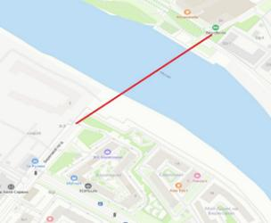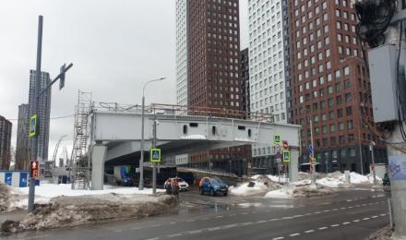

2. Жилой дом ул. Заречная д. 5 (в рамках программы реновации) – введен в эксплуатацию в июле 2025 года, заселяется.
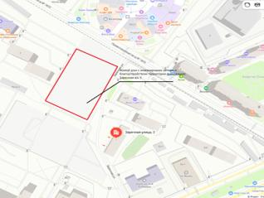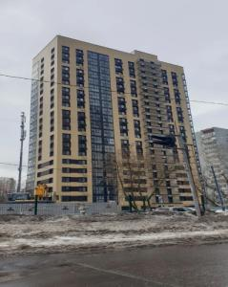

3. Многофункциональный жилой комплекс (Этап 2.) по адресу: Багратионовский проезд, вл.5, введен в эксплуатацию в декабре 2025 года.
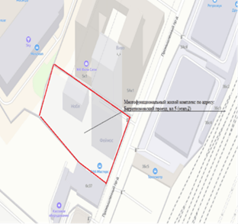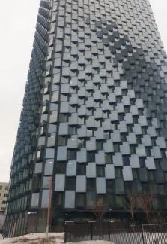

4. Жилой комплекс многоэтажных домов с подземными паркингами и нежилыми встроенно-пристроенными помещениями на первых этажах (1 этап) по адресу: Береговой проезд, вл.2Б.

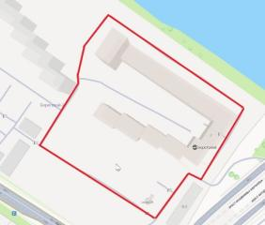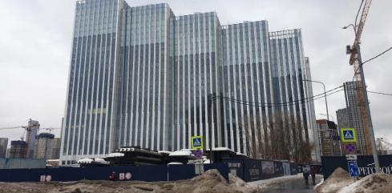

5. Национальный космический центр на базе завода имени М.В. Хруничева по адресу: Новозаводская ул., д.18.

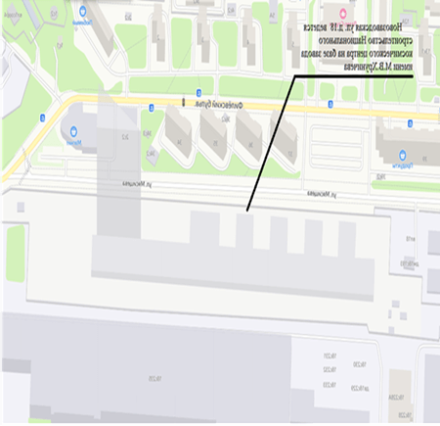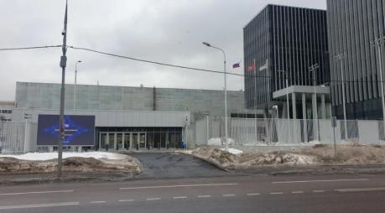

6. Многофункциональное здание «Фили Гарден» (административное) по адресу: Кастанаевская ул., вл.16, стр.1.

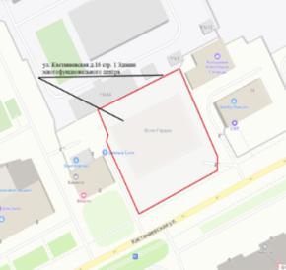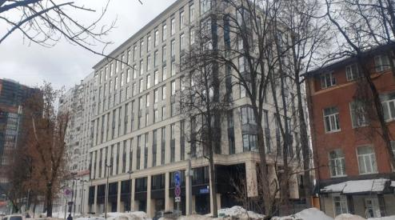

7. 4-х этажная школа на 375 мест, общей площадью 6,7 тыс. кв.м (на месте нежилого здания) по адресу: Багратионовский проезд, вл.10.

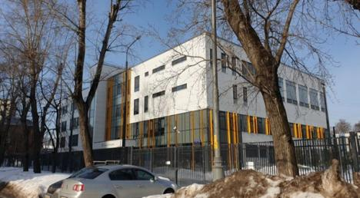
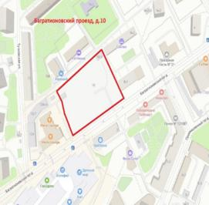

8. Учебный комплекс с блоком начальных классов на 225 мест и ДОУ на 125 мест (4 этап) по адресу: ул. Барклая вл. 6Т.

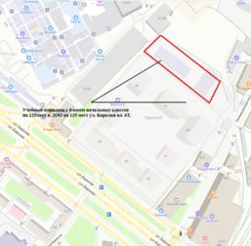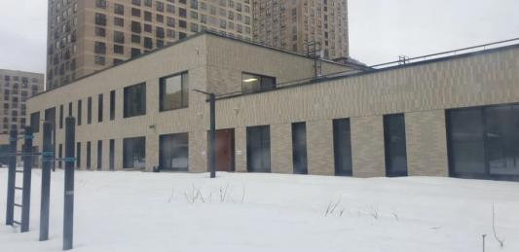

5.2. Объекты действующего строительства

На территории района Филевский парк в настоящее время ведутся работы по строительству 10 объектов: 3 жилых комплекса, 4 административных здания, 3 объекта дорожно-мостового строительства.

По адресу: Береговой проезд, вл.2Б ведется строительство объекта: Жилой комплекс многоэтажных домов с подземными паркингами и нежилыми встроенно-пристроенными помещениями на первых этажах, в том числе с помещениями свободного назначения, с сетями и сооружениями инженерно-технического обеспечения (2 этап).
Застройщик: АО «Береговой – Спецзастройщик»
Технический заказчик: АО «Главстрой»
Генеральный подрядчик: ООО «ГС Констракшен»
Разрешение на строительство: 77-208000-018637-2019 от 24.12.2019
Срок ввода в эксплуатацию 2028-2029 г.г.

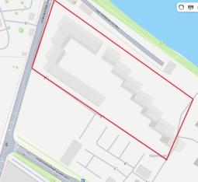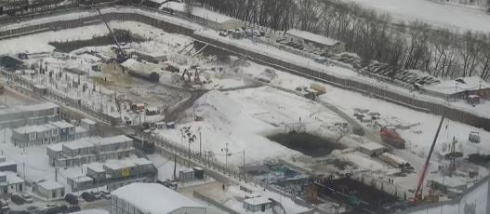

По адресу: ул.Барклая, вл.6, 6Т ведется строительство объекта: Жилая застройка с объектами социальной инфраструктуры. Многоэтажный жилой комплекс, корпуса 6, 7, 8 (2 этап).
Застройщик: АО «Специализированный застройщик «Филит»
Технический заказчик: ООО «ГП-МСК»
Генеральный подрядчик: ООО «Глобалстройтех»
Проектом предусмотрено: жилая застройка с объектами социальной инфраструктуры. Многоэтажный жилой комплекс, корпуса 1, 2, 3, 4, 5, 6, 7, 8. Этажностью 1-12-24+2 подземных, общей площадью 94617 кв. м. Площадь квартир общая 47837 кв. м.

Срок реализации в целом 2026 год.
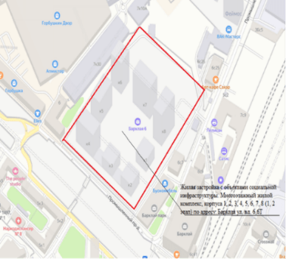
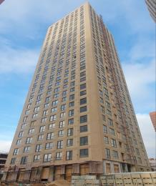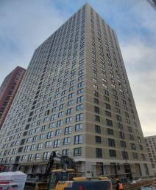

По адресу: Промышленный проезд, вл.5, стр.1, 2, 3, 4 ведется строительство объекта: «Административное здание с подземной автостоянкой».
Застройщик: АО «ФОРП»
Проектом предусмотрено: Строительство административного здания с подземной автостоянкой.
Общая площадь 25 749кв.м.
Этажность (количество уровней): этажей 10 этажей.
Количество мест хранения автомобилей: 113 м/мест
Плановый срок ввода в эксплуатацию 2026 год.

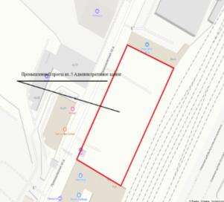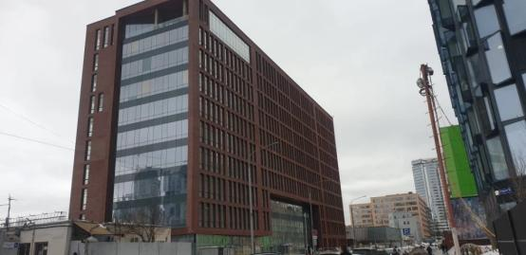

По адресу: ул. Василисы Кожиной, вл. 25/1 ведется строительство Многофункционального делового комплекса с гостиничными номерами и подземной парковкой
Застройщик: ООО «ВКС Инвест»
Проектом предусмотрено: Строительство многофункционального делового комплекса с гостиничными номерами и подземной автостоянкой.
Общий строительный объем: 128.762,59 куб.м.,
этажность -17+2 подземных, количество мест хранения автомобилей: 153 м/мест
Состояние строительства: монолитные работы завершены, выполняются работы по каменной кладке, монтаж фасадов, кровли, инженерных коммуникаций, отделочные работы.
Плановый срок ввода в эксплуатацию 2026 год.
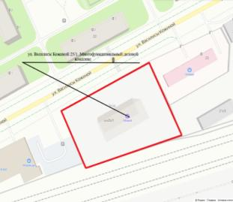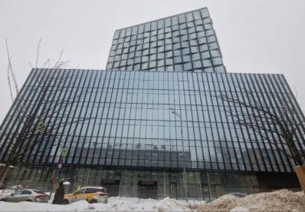

По адресу: ул. Заречная, вл.6, з/у 1 ведется строительство многофункционального здания.
Застройщик: ООО «Заречная»
Генеральный подрядчик: ООО СК «Альфа-Групп»
Проектом предусмотрено: строительство многофункционального здания
Общий строительный объем: 96.968,71 куб.м.
Этажность (количество уровней): этажей 13+1 подземный
Срок реализации 2026 год.
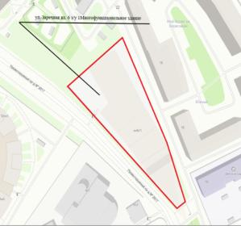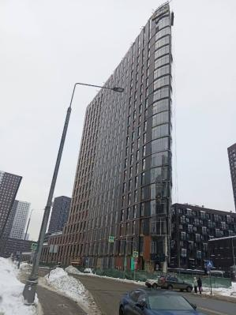

Строительство офисного здания по адресу: ул. Заречная, вл. 2/1.
Застройщик: АО «Порт-Сити».
Работы нулевого цикла завершены, выполняются работы по заливке перекрытий и несущих стен первого этажа.
Срок реализации проекта 2026 год.

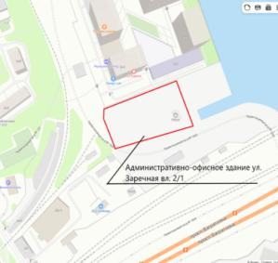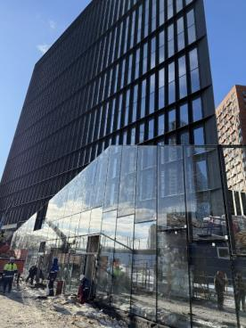

Реконструкция набережной р. Москвы от Филевского парка до территории театра «Мастерская П.Н. Фоменко» (включительно). Этап 1. Участок 1 «Западный порт»
Застройщик: ГКУ УДМС
Генеральный подрядчик: ООО «Руслан-1»
Проектом предусматривается расширение и благоустройство набережной реки Москвы вдоль ЖК «Западный порт».
Срок реализации проекта согласно разрешению на строительство – 2025 год.

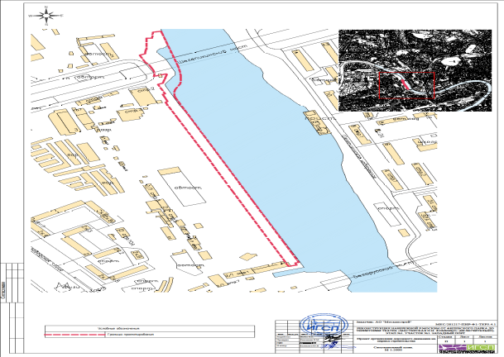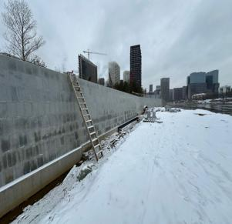

5.3. Программа реновации ветхого жилого фонда города Москвы

35 домов ветхого жилого фонда района Филевский парк города Москвы включены в Программу реновации жилищного фонда в городе Москве (Перечень утвержден постановлением Правительства Москвы от 01.08.2017 № 497-ПП «О Программе реновации жилищного фонда в городе Москве») по итогам проведенных голосований граждан в системе «Активный гражданин», МФЦ района, а также по итогам проведенных общих собраний собственников в МКД (с 15 мая 2017 по 15 июля 2017 прошли голосования).
Реализация программы рассчитана до 2032 года.
Всего в рамках программы реновации планируется переселить в новые квартиры порядка 6 500 тыс. человек.
Согласно Приказу Департамента городского имущества города Москвы от 12.08.2020 №45/182/ПР-335/20 «Об этапах реализации Программы реновации жилищного фонда в городе Москве» в редакции Приказа от 10.02.2021 №14/29/ПР-46/21«О внесении изменений в приказ от 12 августа 2020 № 45/182/ПР-335/20» запланированы сроки переселения многоквартирных домов района Филевский парк:
- в 2020-2024 годах: Береговой пр., д.9 к.1, Василисы Кожиной ул., д.8 к.1, Заречная ул., д.5 к.1, Заречная ул., д.5 к.2, Кастанаевская ул., д.3, Новозаводская ул., д.15 к.1, Новозаводская ул., д.8/8 к.5, Новозаводская ул., д.8/8 к.6, Филевская 3-я ул., д.10, Филевская 3-я ул., д.8, к. 1, Большая Филевская ул., д.8, к. 2 (реализовано).
- в 2025-2028 годах: Алябьева ул., д.1, Барклая ул. д.11, Барклая ул. д.7/1 к.2, Василисы Кожиной ул. д.16 к.1, Василисы Кожиной ул. д.16 к. 2, Василисы Кожиной ул. д. 24 к.2, Кастанаевская ул. д.21 к.3, Минская ул. д.10 к.2, Минская ул. д.6 к.2, Минская ул., д.8 к.2, Минская ул., д. 6 к.1, Новозаводская ул. д.13, Новозаводская ул. д. 15 к.2, Олеко Дундича ул. д.21 к.1, Сеславинская ул. д.18, Сеславинская ул. д.20, Сеславинская ул. д.38, Филевская 3-я ул. д.4, Филевская 3-я ул. д.6 к.1, Филевская 3-я ул. д.7 к.1 , Филевская 3-я ул. д.7 к. 2,Филевская Б. ул. д.10.
- в 2029-2032 годах: Новозаводская ул. д.17 к.1, Филевская Б. ул. д.8 к.1.
Полностью отселены и переехали в новые квартиры жители 12 домов: Береговой пр., д.9 к.1, Заречная ул., д.5 к.1, Заречная ул., д.5 к.2, Новозаводская ул., д.8/8 к.5, Новозаводская ул., д.8/8 к.6, Большая Филевская ул., д.8, к. 2, Новозаводская ул., д.15 к.1, Василисы Кожиной ул., д.8 к.1, Кастанаевская ул., д.3, Филевская 3-я ул., д.10, Филевская 3-я ул., д.8, к. 1, ул. 3-я Филевская д.7 корп.2.
Завершается переселение дома по адресу: ул. 3-я Филевская д.7 корп.1 в ведённый в эксплуатацию в 2025 году дом по адресу: ул. Заречная 5.

Строящиеся объекты в рамках программы реновации:
жилой дом Береговой пр. д. 9, корп.1 – в стадии строительства, срок ввода в эксплуатацию по разрешению 2026 год.
Управой района были согласованы 2 территории для включения в «Адресный перечень «стартовых» площадок», утвержденный постановлением Правительства Москвы от 26.09.2017 № 708-ПП для строительства жилых домов в рамках программы реновации, по адресным ориентирам: ул. 3-я Филевская вл. 3 и ул. Василисы Кожиной вл. 8, корп.1.
В настоящее время ведется снос отселенных домов и подготовка строительных площадок к началу строительства

5.4. Демонтаж объектов самовольного строительства

В 2025 году на территории района, в рамках выполнения постановления Правительства Москвы от 02.11.2012 № 614-ПП «Об утверждении Положения о взаимодействии органов исполнительной власти города Москвы при организации работы по освобождению земельных участков от незаконно размещенных на них объектов, не являющихся объектами капитального строительства, в том числе осуществлению демонтажа и (или) перемещения таких объектов» было рассмотрено 10 объектов, осуществлен демонтаж 8 объектов (по одному объекту снос перенесен на 2026 год, по второму - решение по сносу отменено в связи с предоставлением владельцем правоустанавливающих документов (гараж Б. Филевская ул. 19/18 инвалид).
В рамках освобождения городских территорий для проведения комплексного благоустройства демонтировано 5 гаражно-потребительских кооперативов («Искра», Багратион», «Багратион 2», «Агат», автостоянка № 4 РОО МГСА) с выплатой владельцам гаражных боксов соответствующей компенсации согласно постановлению Правительства Москвы от 09.03.2011 № 63-ПП «Об утверждении Положения о порядке осуществления денежной компенсации владельцам сносимых индивидуальных гаражей при освобождении территорий города Москвы».

5.5. Работа по пресечению и выявлению навалов грунта,
ТБО и строительного мусора

Несанкционированные свалки отходов строительства, сноса зданий и сооружений на территории района Филевский парк города Москвы за 2025 год не выявлены.

6. Сфера транспорта и дорожно-транспортной инфраструктуры

6.1. Объекты дорожной инфраструктуры

Строительство многоуровневой транспортной развязки и мостовых сооружений на территории Мневниковской поймы с примыканием к Северо-Западной хорде с необходимыми для их функционирования с подъездными дорогами, с переустройством инженерных сетей и коммуникаций (1 этап). Строительство мостового сооружения через р. Москва вблизи улицы Новозаводская.
Заказчик: ГКУ УДМС, подрядчик: АО «Дороги и мосты».
Завершены работы по заливке мостовых опор и берегоукреплению, ведется монтаж металлоконстукций. Срок ввода 2027год.

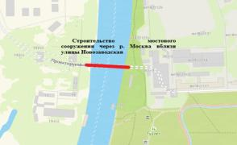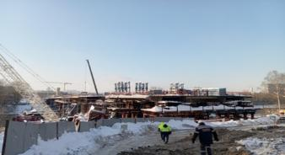

Строительство мостового сооружения через р.Москва в створе Берегового проезда с реконструкцией прилегающей улично-дорожной сети от Новофилевского проезда до 1-го Силикатного проезда (2 этап).
Заказчик: ГКУ УДМС
Генеральный подрядчик: АО «Дороги и мосты»
Проектная организация: ОАО «Институт ГИПРОСТРОЙМОСТ»
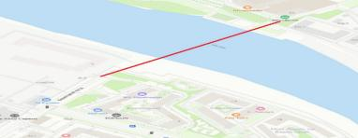
Срок реализации 2027 год. К строительству не приступали (утверждение ППТ).

6.2. Объекты БРТС

Согласно постановлению Правительства Москвы от 23.09.2014 № 569-ПП «О Порядке выявления, перемещения, временного хранения и утилизации брошенных, в том числе разукомплектованных, транспортных средств в городе Москве» в 2025 году в районе проведена проверка 224 автотранспортных средств, из них:
- 198 автотранспортных средств приведены автовладельцами в надлежащее техническое состояние;
- 21 автотранспортное средство перемещено на стоянку временного хранения.

6.3. Вопросы безопасности дорожного движение (БДД)

В ходе совместной работы управы района Филевский парк и структурных подразделений ГИБДД УВД по ЗАО ГУ МВД России по городу Москве в 2025 году был проведен ряд мероприятий, направленных на обеспечение безопасности пешеходов, в том числе детей, вблизи образовательных учреждений (переработаны паспорта безопасности дорожного движения образовательных учреждений, установлены дополнительные знаки, искусственные неровности, нанесена разметка).
Комиссией по безопасности дорожного движения при префектуре Западного административного округа города Москвы проведено 4 заседания рабочей группы, в части, касающейся территории района Филевский парк рассмотрено 8 вопросов:
- установка искусственных неровностей и соответствующих дорожных знаков по адресу: дублер ул. Минская д. 18 корп. 1 (рабочая группа по разбору ДТП);
- организация дорожного движения в районе образовательного центра «Протон», расположенного по адресу: ул. Большая Филевская, д.15.
- изменение организации дорожного движения на внутридворовом проезде, соединяющем проектируемый проезд № 1672 с проектируемым проездом № 2017;
- установка дорожных знаков 5.21 «Жилая зона» и 5.22 «Конец жилой зоны» по адресу: ул. 2-я Филевская, д. 7, корп. 1 (рабочая группа по разбору ДТП) - реализовано силами ГКУ ЦОДД города Москвы.
- установка дорожных знаков 3.27 «Остановка запрещена» и обустройство искусственных неровностей по адресу: Филевский бульвар, д.18 (рабочая группа по разбору ДТП);
- реализация мероприятий, направленных на повышение безопасности дорожного движения и предотвращения въезда стороннего транспорта на территорию отстойно-разворотной площадки «Барклая» ГУП «Мосгортранс», расположенной по адресу: ул. Барклая, д. 22.
- установка дорожных знаков 3.27 со знаками дополнительной информации (табличками) 8.24 на подъездной дороге к жилому дому по адресу: Промышленный проезд, д. 4.
- изменение организации дорожного движения на проезде от ул. Барклая до роддома № 2 с выездом на ул. Олеко Дундича.

В рамках выполнения решений заседания Окружной комиссии по безопасности дорожного движения на территории Западного административного округа города Москвы силами «ГБУ Жилищник района Филевский парк» в 2025 году реализованы следующие мероприятия, направленные на улучшение безопасности дорожного движения на территории района Филевский парк, за счет средств от платных парковок:

1) Организован нерегулируемый пешеходный переход, установлены искусственные неровности и соответствующие дорожные знаки: между домами по адресам: ул. 3-я Филевская, д. 7, корп. 1, ул. 3-я Филевская, д. 8, корп. 1 и ул. 3-я Филевская, д. 6, корп. 1.

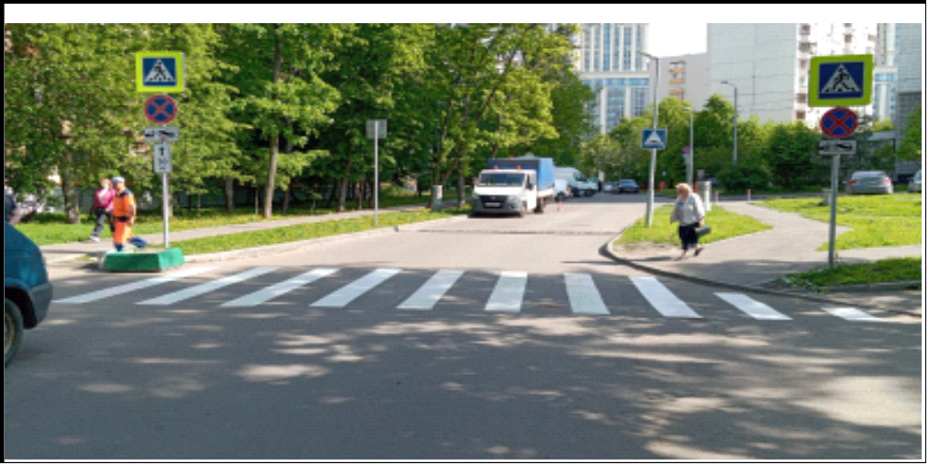

2) Установлены искусственные неровности и соответствующие дорожные знаки по адресу: Береговой проезд, д. 5А.

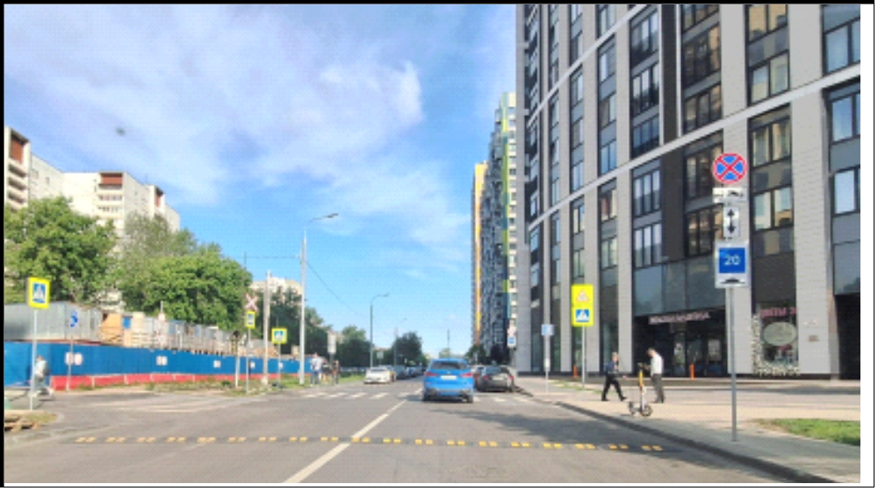

3) Произведена замена дорожных знаков дополнительной информации (табличек) 8.2.1 «Зона действия 30 м» по адресу: ул. Барклая (проезд между домом № 5, корп. 4 и домом № 7, корп.1).

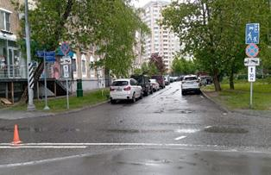

4) Установлены искусственные неровности и соответствующие дорожные знаки в районе нерегулируемых пешеходных переходов по адресу: ул. Барклая (дублеры в районе дома № 5, корп. 2 и дома № 6, корп. 4).

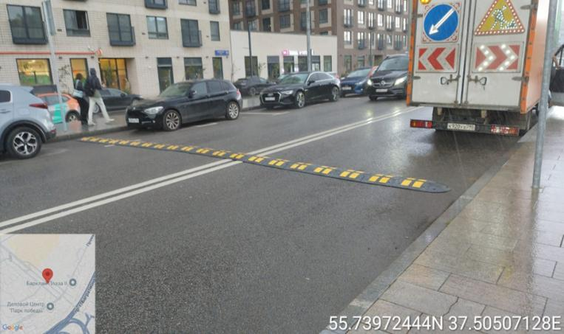

5) Установлены искусственные неровности и соответствующие дорожные знаки в районе нерегулируемых пешеходных переходов по адресу: улица Большая Филевская (дублеры в зоне пешеходных переходов в районе дома № 6 корп.1 и дома № 6 по Новозаводской ул.).
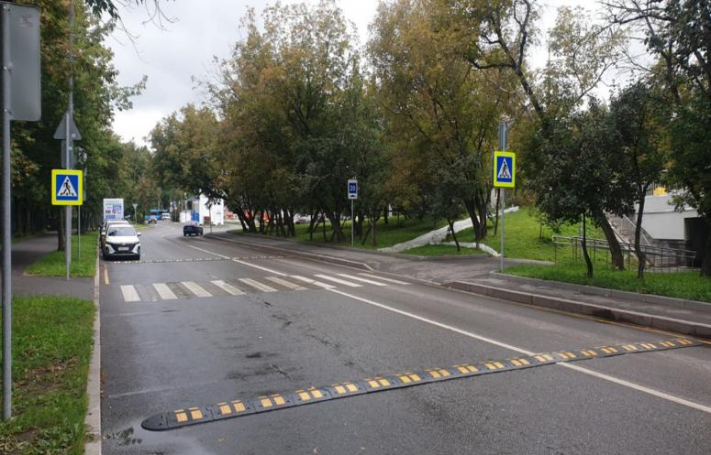

6) Организован нерегулируемый пешеходный переход с установкой искусственных неровностей и соответствующих дорожных знаков по адресу: Олеко Дундича улица, д.13 корп. 1).
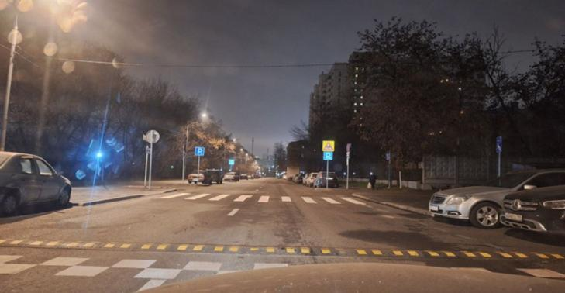

7. Сфера социальной политики, мероприятия
по социально – экономическому развитию района

7.1. О реализации дополнительных мероприятий по социально – экономическому развитию района

В рамках реализации постановления Правительства Москвы от 13.09.2012 № 484-ПП «О дополнительных мероприятиях по социально-экономическому развитию районов города Москвы» (далее – СЭРР) управе района в соответствии с решением Совета депутатов муниципального округа Филевский парк в 2025 году было направлено 9 055,0 тыс. руб. (израсходовано 8 907,4 тыс. руб):

№ п/п | Перечень направлений расходования | Перечень мероприятий | Сумма
1. | Оказание социально-бытовых услуг льготным категориям граждан, проживающих на территории административного округа города Москвы, а также оказание адресной материальной помощи в порядке, установленном префектурами административных округов города Москвы | 1. Приобретение продовольственных наборов | 2 189,9 тыс. руб.
1. |  | 2. Оказание адресной материальной помощи | 329,3 тыс. руб.
2. | Реализация дополнительных мероприятий в сфере досуговой, социально-воспитательной, физкультурно-оздоровительной и спортивной работы с населением по месту жительства, а также приобретение и содержание имущества для указанной работы, в том числе для реализации органами местного самоуправления муниципальных округов отдельных полномочий города Москвы | 1. Приобретение подарков, билетов | 3 345,6 тыс. руб.
2. |  | 2. Проведение праздничных мероприятий | 3 041,6 тыс. руб.

В отчетном периоде в рамках СЭРР на территории района управой были организованы и мероприятия, посвященные праздничным и памятным датам: Международный женский день, День Победы, Международный день защиты детей, День памяти и скорби, День семьи, любви и верности, День разгрома советскими войсками немецко-фашистских войск в Курской битве, День знаний, День Матери, День начала контрнаступления советских войск в битве под Москвой, «Елка главы управы».
Приобретены билеты на различные мероприятия для взрослых и детей: праздничный концерт «Будьте счастливы всегда», в Москвариум на водные шоу «Буря. Остров волшебства» и «Кощей», ледовое шоу «Золушка», новогодний спектакль «Новая сказка Деда Мороза или у Емели новый год».
Приобретены куличи и продуктовые наборы для льготных категорий жителей района в количестве 2 213 штук, а также сладкие новогодние подарки в количестве 600 штук.
Проведены ремонты в квартирах 2х ветеранов Великой Отечественной войны.
Управа района ежегодно проводит большую работу по социальной поддержке жителей района, направленную на защиту нуждающихся и социально незащищенных категорий граждан: ветеранов войны и труда, инвалидов, многодетных семей, жителей блокадного Ленинграда, несовершеннолетних узников фашизма, ликвидаторов последствий аварии на ЧАЭС, воинов-интернационалистов, лиц, пострадавших от политических репрессий.
В рамках постановления Правительства Москвы от 16.02.2011
№ 38-ПП «О расходных обязательствах префектур административных округов
города Москвы по финансовому обеспечению мероприятий, не включенных
в государственные программы города Москвы» в 2025 году израсходовано 2 036,5 тыс. руб.:
- проведены ремонтные работы в двух помещениях ветеранских организаций по адресам: Филевский бульвар, д. 9, ул. Большая Филевская, д. 31;
- проведены ремонты в 11 квартирах ветеранов Великой Отечественной войны;
- оказана адресная социальная помощь 2 ветеранам - приобретены коляска и кровать;
- приобретены новогодние подарки для льготных категорий граждан;
- организованы экскурсии для ветеранской организации и общества многодетных семей: в Музей-заповедник «Бородино» и в Музей Героев-панфиловцев Филиал МВК «Волоколамский кремль»;
- проведено праздничное мероприятие ко Дню Победы;
- закуплена подарочная продукция для ветеранов ВОВ;
В управе осуществляет деятельность районная комиссия по оказанию адресной социальной помощи нуждающимся жителям, так в 2025 году была оказана материальная помощь 5 нуждающимся жителям района.
Управой района совместно с представителями ветеранской организации были организованы поздравления ветеранов Великой Отечественной войны - долгожителей района, в дни юбилеев 32 ветерана получили персональные поздравления от Президента Российской Федерации, цветы и памятные подарки.

7.2 Приспособление для нужд инвалидов городских объектов социальной, инженерной, транспортной инфраструктур города Москвы, многоквартирных домов и жилых помещений

В связи с поступлением обращений от инвалидов с просьбой провести комиссионное обследование подъездов, в которых располагаются их жилые помещения, на предмет определения технической возможности установки подъемных платформ Рабочей группой по обследованию жилых помещений инвалидов и общего имущества в многоквартирных домах, в которых проживают инвалиды, в 2025 году проведено обследование по трем адресам:
- Филевский бульвар, д. 5, подъезд 1;
- Филевский бульвар, д. 7, корп. 2, подъезд 1;
- Филевский бульвар, д. 4, подъезд 1
для дальнейшего планирования мероприятий по социальной интеграции и формированию безбарьерной среды для инвалидов – установке подъемных устройств для инвалидов.

7.3. Учет детей в возрасте до 18 лет, подлежащих обучению по образовательным программам дошкольного, начального общего, основного общего и среднего общего образования

В соответствии с положением, утвержденным постановлением Правительства Москвы от 06 декабря 2005 года № 973-ПП «Об утверждении Положения об организации учета детей, подлежащих обучению по образовательным программам дошкольного, начального общего, основного общего и среднего общего образования» управой района в 2025 году проведена работа по проведению ежегодного персонального учета детей, подлежащих обучению по образовательным программам дошкольного, начального общего, основного общего и среднего общего образования: составлены списки детей в возрасте до 18 лет, проведена проверка факта обучения детей в организациях, осуществляющих образовательную деятельность в городе Москве по образовательным программам (сверка с Базой данных по контингенту обучающихся).
В целях выявления детей, не посещающих образовательные учреждения, создана Рабочая группа района Филевский парк города Москвы по организации учета детей.
На территории района проживает 9 109 несовершеннолетних детей до 18 лет:
- в возрасте до 6 лет - 1 705 человек.
- в возрасте от 7 до 14 лет - 4 502 человека.
- в возрасте от 15 до 17 лет - 2 902 человека.
По состоянию на 31.12.2025 - 48 несовершеннолетних детей находятся на семейной форме обучения.

7.4. Взаимодействие с общественными организациями

В 2025 году управой проводились встречи, круглые столы, конференции, семинары с представителями общественных организаций и объединений, были организованы чаепития, мастер-классы по изготовлению окопных свечей, плетению нашлемников, а также лекций с участием:
- Совета ветеранов войны, труда, Вооруженных Сил и правоохранительных органов района Филевский парк;
- Местной районной организации «Филевский парк» Московской городской организации Всероссийского общества инвалидов;
- Районной организацией «Объединение многодетных семей города Москвы»;
- Совета общественных советников;
- Общественной организации жертв политических репрессий района Филевский парк;
- Общества жителей блокадного Ленинграда;
- Общества бывших несовершеннолетних узников;
- Союза ветеранов Афганистана и специальных военных операций.
Управой района ежегодно проводится работа по материально – техническому обеспечению деятельности ветеранских организаций и содержанию помещений, так в 2025 году были проведены ремонтные работы в двух помещениях Совета ветеранов (ул. Большая Филевская, д. 31, Филевский бульвар, д.9).
Для Совета ветеранов приобретены расходные материалы для компьютеров (закупка картриджей), хозяйственные товары, канцтовары, оргтехника. Осуществляется оплата коммунальных услуг, телефонной связи.

7.4.1. Молодежная палата района Филевский парк
В районе с 2015 года осуществляет деятельность Молодежная палата (молодые люди в возрасте от 18 до 30 лет), организованная Центром Молодежного парламентаризма (далее - ЦМП). Председателем Молодежной палаты района Филевский парк является Рафаилов Рамиль Русланович.
По состоянию на 31.12.2025 в составе районной палаты числились:
- 7 членов Молодежной палаты района Филевский парк;
- 11 резервистов Молодежной палаты, не достигших 18-летнего возраста.
2025 год стал прорывом для Молодежной палаты - в III квартале 2025 года палата вошла в 5-ку лучших палат по городу и укрепила свои позиции, по Западному округу - была на 1 месте.
Активистами Молодежной палаты района Филевский парк за 2025 год было проведено:
- 24 заседания, в числе приглашенных гостей были: глава управы района Филевский парк А.А.Чепиков, заместитель главы управы по работе с населением района Филевский парк М.В.Северина, депутат МГД И.Э.Слуцкая, депутаты Совета депутатов района Филевский парк Д.Ж.Давыдов, Д.Ю.Прохоров, А.В.Тумаш;
- более 60 мероприятий для жителей района, в которых приняло участие свыше 3000 человек;
- 10 социальных акций с экологическим и патриотическим направлением.
Молодые ребята принимали активное участие во всех знаковых мероприятиях районного, окружного и городского уровней: в мемориально-патронатных акциях, встречах с ветеранами, субботниках, социальных акциях против терроризма.
Активисты Молодежной палаты разработали несколько проектов, которые успешно реализовались на территории района:
- детский Фестиваль «Лето.Старт!» в детском парке «Фили», в рамках которого летом 2025 года было проведено 12 спортивных детских мероприятий;
- патриотический проект «Молодежь выбирает память» в ГБОУ г.Москвы «Образовательный центр «Протон», в рамках которого обучающиеся смогли пройти серию квизов по знанию периода Великой Отечественной войны 1941-1945 гг., а также изготовить открытки с пожеланиями, которые в дальнейшем были переданы ветеранам и их семьям;
- патриотический проект «Молодежь, за наших!» в ГБОУ г.Москвы «Школа «Интеграл», в рамках которого активисты Молодежной палаты района совместно с обучающимися школы изготовили свыше 100 блиндажных свечей для бойцов, находящихся на СВО. В дальнейшем все свечи были переданы в ДГП «Русский Донбасс».
- серию профилактических мероприятий «Вместе против террора», в рамках которой был проведён диалог с населением района о действиях при терактах.

7.5. Организация досуговой, социально-воспитательной,
физкультурно-оздоровительной и спортивной работы
с населением по месту жительства

В 2025 году управой района реализован комплекс мер по организации праздничных, социально-значимых, культурных и просветительских мероприятий для жителей района.
За отчетный период управой организованы и проведены 28 праздничных и памятных мероприятий:
- торжественная акция, посвященная Дню защитника Отечества – приняло участие более 150 человек.
- встреча общественных организаций и жителей района с ветераном ракетно-космической обороны, военным корреспондентом, подполковником в отставке Сергеем Леонидовичем Белугиным на тему: «Роль аэростатов в годы Великой Отечественной войны 1941-1945 гг.» - приняло участие 40 человек.
- торжественная церемония, посвященная 39-й годовщине со дня аварии на Чернобыльской АЭС и Дню участников ликвидации последствий радиационных аварий и катастроф и памяти жертв этих аварий – приняло участие 50 человек.
- вручение юбилейных медалей «80 лет Победы в Великой Отечественной войне 1941-1945 гг.» и памятных подарков - 127 чел., в том числе в торжественной обстановке – 30 человек.
- открытие «Аллеи памяти» с оформлением стендов, посвященных ветеранам, участникам и героям Великой Отечественной войны, проживавшим в районе Филевский парк – приняло участие 300 человек.
- высадка зеленых насаждений на «Аллее Памяти» в честь 80-летия Победы в Великой Отечественной войне при содействии общественных организаций – приняло участие 70 человек.
- торжественное мероприятие, посвященное 80-летию Победы в Великой Отечественной войне 1941-1945 гг. «День Победы» – приняло участие более 300 человек.
- акция по выдаче значков и Георгиевских лент ветеранам войны и жителям района, приуроченная к 80-летию Победы в Великой Отечественной войне 1941-1945 гг. – охват более 200 человек.
- организация выставки фотографий участников и ветеранов Великой Отечественной войны «Стена памяти», проживавшим в районе Филевский парк, при содействии Совета ветеранов района Филевский парк и ТЦ «Фили Град – охват более 1 000 человек.
- организация и размещение выставки детских рисунков, посвященных ветеранам Великой Отечественной войны, подготовленных творческим объединением «Гармония» Елены Цветковой, на стендах управы района Филевский парк по адресам: ул.Новозаводская, д. 25, корп. 1, д. 8, корп. 3, д. 2, корп. 5 и ул.Тучковская, д. 9, корп. 2 – участников 20 человек, охват – более 3 000 человек.
- открытие постоянной экспозиции, посвященной участникам специальной военной операции, в Финансовом университете при Правительстве Москвы – посетило более 150 человек.
- организация фотовыставки, посвященной участникам специальной военной операции, в Финансовом университете при Правительстве Москвы при содействии Добровольческого Гуманитарного проекта «Русский Донбасс» – посетило 150 человек.
- праздничный концерт, посвященный Дню защиты детей, в Детском парке «Фили» – охват более 300 человек.
- мемориально-патронатная акция «Свеча памяти», посвященная Дню памяти и скорби – посетило 300 человек.
- организация встречи Молодежной палаты с участником Специальной военной операции Дмитрием Белоусовым – охват - 30 человек.
- награждение супружеских пар района медалью «За любовь и верность», вручение благодарственных писем и памятных подарков – охват - 10 семей.
- праздничное мероприятие, посвященное Дню многодетных семей района Филевский парк – посетило более 300 человек.
- мемориально-патронатная акция, посвященная 82-й годовщине Победы в Курской битве – охват 250 человек.
- акция, посвященная Дню солидарности в борьбе с терроризмом «Вместе против террора!» - охват более 50 человек.
- открытие тематического стенда «По страницам истории района Филевский парк» ко Дню города – посетило мероприятие 150 человек, охват – более 1 000 человек.
- спартакиада по игровым видам спорта на Кубок главы управы района Филевский парк – посетило 250 человек.
- организация и проведение для жителей района просветительской акции «Большой этнографический диктант 2025» – охват более 220 человек.
- подготовка информационных материалов для участия семьи Пыровых-Белоусовых в выставке «Истории ратных династий Москвы».
- памятное мероприятие, посвященное 84-й годовщине контрнаступления советских войск в битве под Москвой – посетило мероприятие 200 человек.
- участие главы управы в акции «Добрая елка» Благотворительного фонда «Движение – это жизнь» по исполнению новогоднего желания ребенка-инвалида Цой Льва.
- праздничное мероприятие «Елка главы управы района Филевский парк» - охват более 480 человек.
- проведение праздничного мероприятия для общественных организаций «Новогодний огонек» - посетило 50 членов общественных организаций.
- Торжественная церемония награждения лауреатов премии главы управы «Признание» - охват участников 70 человек.
В летний и зимний период в рамках фестиваля «Лето в Москве» и «Зима в Москве» на территории района работала площадка по адресу: ул. Большая Филевская, д. 9, на которой были организованы концерты, тематические мастер-классы, командные игры и индивидуальные соревнования.

7.6. О работе районной комиссии
по делам несовершеннолетних и защите их прав

21 ноября 2024 года распоряжением главы управы района Филевский парк города Москвы № 73 образована комиссия по делам несовершеннолетних и защите их прав (далее – КДН и ЗП, комиссия), в состав которой входят 19 представителей всех основных органов и учреждений системы профилактики безнадзорности и правонарушений несовершеннолетних, действующих на территории района:
- управы района,
- Совета депутатов муниципального округа Филевский парк,
- Департамента образования и науки города Москвы,
- Департамента здравоохранения города Москвы,
- Департамента спорта города Москвы,
- ОМВД России по району Филевский парк,
- Префектуры ЗАО города Москвы,
-Территориального органа по делам гражданской обороны, чрезвычайным ситуациям и ликвидации последствий стихийных бедствий города Москвы.
Также на заседания комиссии приглашаются представители Дорогомиловской межрайонной прокуратуры.
Правоустанавливающие документы: Федеральный Закон от 24.06.1999 № 120 - ФЗ «Об основах системы профилактики безнадзорности и правонарушений несовершеннолетних», Постановление Правительства РФ от 06.11.2013 № 995 «Об утверждении примерного положения о комиссиях по делам несовершеннолетних и защите их прав», Закон города Москвы от 13.04.2005 № 12 «Об организации деятельности комиссий по делам несовершеннолетних и защите их прав».
В заседаниях комиссии, помимо членов КДН и ЗП, принимают участие специалисты и руководители органа опеки и попечительства, представители ГКУ «Московская безопасность», руководители и специалисты ГБУ «Мой семейный центр «Палитра» филиал «Раменки», специалисты ГБУ г. Москвы «ОКЦ ЗАО», представители учреждений образования района, представители общественных организаций района, общественные советники.
В 2025 году состоялось 29 заседаний комиссии на которых было рассмотрено 297 вопросов, в том числе 92 дела об административных правонарушениях, из них:
- 41 в отношении несовершеннолетних;
- 51 в отношении родителей, законных представителей и иных взрослых лиц.
Ежеквартально на заседаниях комиссии заслушивается информация о деятельности организаций, осуществляющих сопровождение семей, состоящих на учете в КДН и ЗП, а также информация ГПДН ОМВД России по району Филевский парк о состоянии преступности и правонарушений несовершеннолетних на территории района Филевский парк города Москвы, о проводимых мероприятиях по выявлению фактов продажи несовершеннолетним пива, спиртных напитков и табачных изделий.
В целях разработки и реализации дополнительных мер по профилактике распространения в молодежной среде наркомании, алкоголизма и табакокурения, КДН и ЗП района 09.04.2025 и 22.10.2025 были проведены координационные совещания органов и учреждений системы профилактики района Филевский парк города Москвы по вопросу повышения эффективности работы органов и учреждений системы профилактики по предупреждению суицидов и наркомании среди несовершеннолетних, профилактике и предупреждению самовольных уходов несовершеннолетних из семьи и воспитанников из социальных учреждений.
В рамках проведения мероприятий, приуроченных к Международному дню борьбы с наркотиками, КДН и ЗП района 11.06.2025 было проведено координационное совещание органов и учреждений системы профилактики района Филевский парк города Москвы по вопросу взаимодействия органов и учреждений системы профилактики по предупреждению безнадзорности, правонарушений и преступлений несовершеннолетних, повышения эффективности работы органов и учреждений системы профилактики по предупреждению суицидов и наркомании среди несовершеннолетних, с приглашением специалистов ГБУ СРЦ «Возрождение».
В настоящее время на территории района проживают 9109 несовершеннолетних до 18 лет: из них в возрасте до 6 лет – 1 705 детей, от 7 до 13 лет – 4 502 подростка, от 14 до 18 лет – 2 902 несовершеннолетних.
В 2025 году на профилактический учет комиссии было поставлено 10 несовершеннолетних. По различным причинам было снято с учета 10 несовершеннолетних, в том числе по исправлению – 3, в связи с изменением места жительства – 1, по достижении совершеннолетия – 4, иные причины - 2.
На территории района располагается государственное социальное учреждение – ГБУ ЦССВ «Наш дом», в котором проживает 108 несовершеннолетних воспитанника. В 2025 году воспитанники учреждения самовольных уходов из учреждения не совершали.
В 2025 году был зафиксировано 3 самовольных ухода несовершеннолетних из семьи.
В 2025 году на территории района Филевский парк города Москвы зарегистрировано 1 преступление, совершенное несовершеннолетним или при их участии (не житель района).
По состоянию на 31.12.2025 на учете в комиссии состоит 11 несовершеннолетних, с которыми организована и проводится индивидуальная профилактическая работа.
В связи с употреблением наркотических средств состоит 2 несовершеннолетних, которые находятся на стационарной социальной реабилитации в реабилитационном центре.

На учете в КДН и ЗП района Филевский парк города Москвы не состоят несовершеннолетние:
- совершившие административные правонарушения и преступления в сфере оборота наркотиков или психотропных веществ;
- освобожденные из учреждений уголовно-исполнительной системы, специальных учебно-воспитательных учреждений;
- совершившие общественно опасные деяния, но не достигшие возраста, с которого наступает уголовная ответственность в Российской Федерации;
- находящиеся в местах лишения свободы и освобожденных из учреждений уголовно-исправительной системы.
В 2025 году было выявлено и поставлено на учет 14 семей, находящихся в социально опасном положении. С учета была снято 8 семей, находящихся в социально опасном положении, в том числе по исправлению – 1, в связи с изменением места жительства – 3, по достижении несовершеннолетним совершеннолетия – 3, иные причины - 1.
По состоянию на 31.12.2025 на учете в комиссии состоит 13 семей, находящихся в социально опасном положении, в которых проживает 17 несовершеннолетних.
По всем семьям проведены обследования жилищно – бытовых условий, подготовлены и утверждены планы проведения индивидуальной профилактической работы. Ежеквартально на заседаниях комиссии заслушивалась информация о ходе проведения индивидуальной профилактической работы с семьями и отчеты о выполнении планов ИПР.
Специалистами комиссии осуществляется контроль за занятостью несовершеннолетних и их родителей. В отдел трудоустройства службы занятости населения ЗАО города Москвы для трудоустройства были направлены - 2 взрослых (родитель) и 2 несовершеннолетних. Трудоустроено 2 взрослых (родитель) и 2 несовершеннолетних. Самостоятельно по рекомендации специалистов комиссии трудоустроилось 2 несовершеннолетних.
При необходимости подросткам и родителям рекомендуется обратиться за помощью к специалистам и психологам ГБУ «Мой семейный центр «Палитра» филиал «Раменки», ГБУ г. Москвы «ОКЦ ЗАО», Московского научно-практического центра наркологии филиала № 8 ДЗ города Москвы.
В целях организации целенаправленной, планомерной работы с несовершеннолетними и семьями по предотвращению безнадзорности и правонарушений несовершеннолетних, семейного неблагополучия, деградации семьи, профилактике социального сиротства, насилия, по защите прав и интересов членов семьи в дисфункциональных семьях было организованно проведение приема населения с участием психологов ГБУ «Мой семейный центр «Палитра» филиал «Раменки». На прием приглашались несовершеннолетние и родители, нуждающиеся в помощи данных специалистов.
В 2025 году специалисты КДН и ЗП совместно с представителями ГКУ «Московская безопасность», сотрудниками ГПДН ОМВД России по району Филевский парк города Москвы, специалистами ГБУ «Мой семейный центр «Палитра» филиал «Раменки» приняли участие во всех этапах городских и окружных оперативно – профилактических операций «Превентив», «Безопасность», «Защита», «Подросток», «Твой выбор», «Помоги пойти учиться», «Безопасный транспорт», «Подросток-Семья», направленных на выявление несовершеннолетних правонарушителей, а также взрослых лиц вовлекающих подростков в противоправную, в том числе экстремистскую деятельность, противодействие незаконному обороту наркотиков, активизацию работы по профилактике безнадзорности, беспризорности и правонарушений несовершеннолетних, находящихся в социально опасном положении, и родителей, не выполняющих обязанности по воспитанию, содержанию, обучению детей и допускающими жестокое обращение с ними.
На территории района Филевский парк города Москвы действует ежегодная программа по профилактике беспризорности, безнадзорности и правонарушений несовершеннолетних.
Основные цели программы:
1. Совершенствование системы профилактики беспризорности, безнадзорности и правонарушений несовершеннолетних, активизация работы комиссий по делам несовершеннолетних и защите их прав, улучшение координации деятельности различных структур, осуществляющих профилактическую работу с подростками и детьми;
2. Совершенствование комплексного подхода к решению проблем профилактики безнадзорности и правонарушений детей и подростков, их социальной реабилитации в современном обществе;
3. Социальная защита несовершеннолетних;
4. Снижение детской и подростковой преступности.
Так в феврале, мае, июне и ноябре 2025 года несовершеннолетние, состоящие на учете в КДН и ЗП района, приняли участие в мероприятии по уходу за памятниками, посвященном 75-й годовщине Победы в Великой Отечественной войне 1941 – 1945 гг., у стелы погибшим заводчанам АО «ГКНПЦ имени М. В. Хруничева».
Для информирования населения о деятельности комиссии и проведения профилактической работы, широко используются Интернет-сайт управы района и информационные стенды органов и учреждений системы профилактики района, где регулярно публикуются обращения к жителям района не оставаться равнодушными к судьбам детей. На сайте имеется специальный раздел комиссии. Информация о деятельности комиссии размещена на стендах управы района, учебных заведений и других органов системы профилактики.
КДН и ЗП района продолжает систематический контроль за организацией работы ГБУ «Мой семейный центр «Палитра» филиал «Раменки» с семьями, находящимися на социальном сопровождении (своевременность и качество подготовки отчетов в работе с семьями, результатов психологических консультаций и т.д.). Держит под контролем вопрос организацию досуга и занятости во вне учебное время несовершеннолетних, состоящих на учете в КДН и ЗП. А также продолжает систематическое проведение проверок деятельности районных субъектов системы профилактики, по итогам проверок на заседаниях КДН и ЗП вносятся предложения по устранению выявленных недостатков.

8. Сфера взаимодействия с государственными органами, органами местного самоуправления

8.1. Работа со списками кандидатов в присяжные заседатели для Московского городского суда, Московского и Третьего окружных военных судов

Во исполнение пункта 14 статьи 5 Федерального закона от 20 августа 2004 года № 113-ФЗ «О присяжных заседателях Федеральных судов общей юрисдикции в Российской Федерации и Постановления Правительства Москвы от 21 октября 2025 года № 2531-ПП «О составлении в городе Москве общих и запасных списков кандидатов в присяжные заседатели для Московского городского суда, 2-го Западного окружного военного суда и районных судов города Москвы на 2026 - 2029 годы» в декабре 2025 года управой района с использованием базы информационного ресурса Государственной автоматизированной системы «Выборы» были сформированы списки жителей района Филевский парк города Москвы для включения в общие и запасные списки кандидатов в присяжные заседатели для Московского городского суда, 2-го Западного окружного военного суда, Дорогомиловского районного суда на 2026 – 2029 годы, в количестве 14 329 человек.

  - Учет граждан, зарегистрированных в районе по месту жительства

В соответствии с Законом города Москвы от 06 июля 2005 года № 38 «Избирательный кодекс города Москвы» управой района Филевский парк ежемесячно направляются запросы на уточнение сведений о гражданах, проживающих на территории района Филевский парк, в отдел УФМС района Филевский парк по городу Москве, МФЦ «Мои документы» района Филевский парк, военный комиссариат г. Москвы по Кунцевскому району ЗАО, органы уголовно-исполнительной системы, суды.
В соответствии с Указом Мэра Москвы от 17 июля 2006 г. N 34-УМ «О мерах по обеспечению учета населения города Москвы и предоставлению сведений о численности избирателей, участников референдума» на основании полученных сведений формируются формы 11, 11а и передаются специалисту Управления информатизации – Информационного центра Московской городской избирательной комиссии.
Численность населения района Филевский парк города Москвы на 01.01.2025 – составляет 112 403 человек.
Ежегодно не позднее 10 января и 10 июля сведения о численности избирателей, участников референдума, зарегистрированных на территории района по состоянию на 1 января и 1 июля, направляются в Московскую городскую избирательную комиссию по форме № 3.2 риур в порядке, утвержденном Московской городской избирательной комиссией, в 2025 году численность избирателей составила:
Численность избирателей на 01.01.2025 – 53 397 человек.
Численность избирателей на 01.07.2025 – 53 509 человек.

  - Материально-техническое обеспечение проведения выборов

В 2025 году голосование в городе Москве не проводилось, экстерриториальные избирательные участки, на которых голосуют жители регионов, на территории района не организовывались.
Решением Московской городской избирательной комиссии от 16 декабря 2025 года № 130/110 «О формировании территориальной избирательной комиссии района Филевский парк» в декабре 2025 года сформирован новый состав территориальной избирательной комиссии, срок полномочий до 2030 года.
На территории района Филевский парк с 2024 года сформированы 13 участковых избирательных комиссий, которые осуществляют свою деятельность в периоды выборных кампаний на 12 избирательных участках по месту жительства избирателей.

Графическое изображение границ избирательных участков
района Филевский парк города Москвы

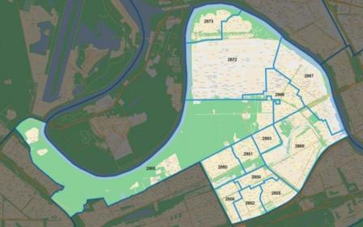

8.4. Материально-техническое обеспечение и общее руководство деятельности общественных пунктов охраны порядка

С января 2025 года общественные пункты охраны порядка (далее - ОПОП) реорганизованы и вошли в структуру ГКУ «Московская безопасность» (распоряжение Правительства Москвы от 12 ноября 2024 г. № 920-РП).
На территории района Филевский парк расположено 6 помещений, предназначенных для размещения общественных пунктов охраны порядка и приема населения участковыми уполномоченными полиции: Барклая ул., д.7 корп.1, Барклая ул., д.12, Филевский бульвар, д.40, Василисы Кожиной ул., д.24, корп.1, Б.Филевская ул., д.23 корп.2, Заречная ул., д.7.
Территорию района обслуживают 5 специалистов по обеспечению правопорядка ГКУ «Московская безопасность»:

№  п/п | Адрес/телефон/специалист | Территория, закрепленная за специалистом
1. | № 57  адрес: Филевский бульвар, д.40  тел.: (499)-738-69-84  Специалист по обеспечению правопорядка  Залётов Дмитрий Владимирович | Филевский бульвар, д.1, д.2, д.3, д.4, д.5, д.6, д.6А, д.7,корп.1-2, д.8 корп.1-2, д.9, д.10, д.10 корп. 3, д. 11, д.12, д.13 корп.1-2, д.14, д.15, д.16, д.17, д.18, д.19, д.20, д.21, д.22, д.23, д.24, д.24 корп.1-3, д.34, д.35, д.36, д.37, д.39, д.40, д.41.
2. | № 58  адрес: ул. Василисы Кожиной, д.24, корп.1  тел.: (499)-142-15-24  Специалист по обеспечению правопорядка  Морозова Галина Васильевна | ул. Олеко Дундича, д.3, д.5, д.7, д.11, д.13 корп.1-2, д.19/15, д.21корп.1-3, д.23, д.25, д.27;  ул. Кастанаевская, д.3, д.4, д.5, д.6, д.7, д.8, д.9 корп.1-2, д.9А, д.10, д.11, д.12 корп.1. д.13, д.17, д.18, д.21, д.21корп.3, д.24, д.26, д.28, д.30 корп.1-2;  ул.2-я Филевская, д.3, д.5 корп.1-3, д.6, корп.4-5, д.7 корп.1, д.7 корп.6-7, д.8, д.8 корп.1, д.10;  ул.3-я Филевская, д.4, д.5, д.6, корп.1-2, д.8 корп.1-4;  ул. Барклая, д.3, д.5 корп.1-5, д.7 корп.1, д.7/1корп.2;  ул. Василисы Кожиной, д.4. д.6 корп.1-2, д.8 корп.1-3, д.10, д.12, д.14 корп.1,2,3,6,7, д.16 корп.1-3, д.18, д.20, д.22,  д.24, корп.2, д.26;  ул. Минска, д.4 корп.1, д.6 корп.1-2, д.8 корп.1-2,  д.10 корп.1-2, д.12, д.14 корп.1
3. | № 59  адрес: ул. Барклая, д.12  тел.: (499)-142-61-67  Специалист по обеспечению правопорядка  Квашин Михаил Евгеньевич | ул. Сеславинская: д.2.д.4, д.6, д.8, д.10, д.12, д.12корп.2, д.16корп.1-2, д.18, д.20, д.22, д.24, д.26, д.28, д.30, д.32, д.32корп.2, д.38, д.40, д.42;  ул. Барклая д.11, д.12, д.13корп.1-2, д.14, д.15корп.1-3, д.16корп.1-4, д.17;  Физкультурный проезд: д.3корп.1-2, д.5,  ул. Б.Филевская: д.13, д.15, д.17, д.19/18, корп1-2, д.21корп.1,2,4, д.21/19корп.3, д.23корп.1,2,3,4,6, д.27корп.1-3. д.31, д.35;  ул. Алябьева: д.1, д.2, д.4корп1-3, д.6, д.8;  ул. Минская: д.16 корп.1, д.18 корп.1, д.20, д.22
4. | № 60  адрес: ул. Заречная, д.7  тел.: (499)-148-35-73  Специалист по обеспечению правопорядка  Чумичёв Андрей Петрович | ул. Заречная: д.3корп1-2. д.5корп.1-2, д.7, д.15/7корп.1-2;  ул. Новозаводская: д.8, д.8 корп.3-4, д.8/8 корп.5-6, д.13, д.15 корп.1-2, д.17 корп.1-2, д.21, д.23/8 корп.1-2, д.25 корп.1-8;  ул. Б.Филевская: д.8корп.1-2, д.10/13, д.12, д.14 корп.1-2, д.16/4 корп.1,3;  Береговой проезд: д.3, д.5, д.7 корп.1-3, д. 9 корп.1-5
5. | № 61  адрес: ул. Василисы Кожиной, д.24, корп.1  тел.: (499)-142-67-12  заведующий сектором по обеспечению правопорядка  Фирсов Анатолий Владимирович | Багратионовский проезд: д.1стр.1-2. д.3, д.4, д.6, д.8корп.1-2. д.10, д.12, д.14  ул. Тучковская: д.2, д.3, д.4, д.6, д.6 корп.2, д.7, д.9, д.9 корп.2. д.11, д.11 корп.2, д.13  ул. Новозаводская: д.2, д.2 корп.1-5, д.2, корп.6-7, д.2 корп.8, д.2 корп.8А, д.2 корп.9;

Управой района осуществляется общее руководство деятельностью ГКУ «Московская безопасность» на территории района, оказывается содействие в материально-техническом обеспечении: приобретение канцелярских товаров, ремонт и оплата услуг по содержанию помещений, предоставляемых общественным пунктам охраны порядка.
В 2025 году проведены ремонты в двух помещениях по адресам: Барклая ул., д.12, Большая Филевская ул., д.23, корп.2.

8.5. Подготовка и проведение призыва граждан на военную службу

Объединенная муниципальная призывная комиссия города Москвы работает на основании распоряжения Мэра Москвы от 06 марта 2024 года № 103-РМ.
Единый пункт призыва для призывников, состоящих на учете в Объединенном Кунцевском военкомате, располагается по адресу: Яблочкова ул., д.5, стр.5.
Явка призывников по повесткам на заседания призывной комиссии обеспечивается силами постоянно действующей группы по координации деятельности участников призывных кампаний, а также по розыску граждан, уклоняющихся от призыва в ВС РФ.
В состав постоянно действующей рабочей группы входят представители управы, ГБУ «Жилищник района Филевский парк», военного комиссариата города Москвы по Кунцевскому району ЗАО города Москвы, участковых уполномоченных ОМВД по району Филевский парк.
В соответствии с действующим законодательством весенний призыв на военную службу в вооруженные силы Российской Федерации проходил с 1 апреля по 15 июля 2025 года, осенний призыв на военную службу в вооруженные силы Российской Федерации проходил с 1 октября по 31 декабря 2025 года.
В ходе призывных кампаний проводились еженедельные совещания, посвященные вопросам организации весеннего и осеннего призыва, осуществлялось уведомление граждан, подлежащих призыву, с помощью персональных повесток от начальника военного комиссариата города Москвы по Кунцевскому району ЗАО г. Москвы.
Управа района ведет тесное взаимодействие с Отделом МВД по району Филевский парк по розыску и доставке граждан, подлежащих призыву.
В 2025 году наряд на весенний призыв был установлен в количестве - 48 человек, на осенний призыв – 61 человек.
Выполнение наряда на весенний призыв составило 150%, наряд на осенний призыв выполнен на 92%.
В соответствии с указом Президента Российской Федерации от 16.01.2025 № 18 «О призыве граждан Российской Федерации, пребывающих в запасе, на военные сборы в 2025 году», в июне 2025 года была организована работа по оповещению граждан, подлежащих к сборам – вручению персональных повесток военного комиссара Кунцевского района Западного административного округа города Москвы.

8.6. Категорирование объектов (территорий) религиозных организаций

В соответствии с постановлением Правительства Москвы от 24 февраля 2010 г. N 157-ПП «О полномочиях территориальных органов исполнительной власти города Москвы» управа района:

- участвует в работе комиссий по обследованию и категорированию объектов (территорий) религиозных организаций;

- обеспечивает хранение экземпляра паспорта безопасности объектов (территорий) религиозных организаций; направляет в религиозные организации уведомления о проведении плановых и внеплановых проверок антитеррористической защищенности объектов (территорий) религиозных организаций;

- привлекается к участию в проведении проверок антитеррористической защищенности объектов (территорий) религиозных организаций, которые осуществляются в соответствии с постановлением Правительства Российской Федерации от 5 сентября 2019 г. N 1165 «Об утверждении требований к антитеррористической защищенности объектов (территорий) религиозных организаций и формы паспорта безопасности объектов (территорий) религиозных организаций».

На территории района по состоянию на 31 декабря 2025 года расположено 3 религиозные организации:
- Храм Покрова Пресвятой Богородицы в Филях;
- Храм Всех Святых на Филевской пойме;
- Храм Святого Спиридона Тримифунтского.
По состоянию на отчетный период все организации имеют согласованные паспорта безопасности объектов (территорий).

- Сфера взаимодействия с населением, общественными объединениями граждан, средствами массовой информации

9.1. Информирование населения

В управе района Филевский парк города Москвы используются следующие формы информирования жителей: информационные стенды управы, официальный сайт управы, электронная газета, социальные сети ВК и Одноклассники, телеграмм канал и канал в мессенджере MAX.
На территории района размещены 15 информационных стендов управы, которые используются для распространения справочной информации, информации о деятельности служб района и округа, освещения о проведении крупных праздничных мероприятий в районе и городе Москве, о широкомасштабных кампаниях (предвыборные, субботники). Информация на уличных стендах обновляется по мере необходимости. Мониторинг проводится 1 раз в месяц.
Адреса размещенных стендов: Б.Филевская ул., д.13, Большая Филевская ул., д.35, Минская ул., д.18, Большая Филевская ул., д.23 корп. 1-3, Минская ул., д.8, Василисы Кожиной ул., д.10, Кастанаевская ул., д.7, Олеко Дундича ул, д.5, Новозаводская ул., д.2, к.5, Новозаводская ул., д.8, к.3, Филевский бульвар, д.1, Филевский бульвар, д.10, Филевский бульвар, д.41, Новозаводская ул., д.25, к.1-7, Тучковская ул., д.9, к.2.
В целях информирования по вопросам избирательного права на территории района размещены специальные места – стенды в границах каждого избирательного участка (2 стенда в границах каждого УИК).
Также актуальная информация об управе района размещается на официальном сайте управы. На сайте управы для жителей района функционирует раздел «Электронная приемная». С помощью электронной формы, граждане могут написать обращение в управу района Филевский парк города Москвы через сервер Правительства Москвы.
В 2025 через «Электронную приемную» поступило 452 обращения, из них обращений граждан - 396 (в 2024 году – 315, из них от граждан - 279);
Кроме того, граждане имеют возможность получить интересующую их информацию по контактным телефонам подразделений управы, приемной и при личном посещении управы.
В управе организована работа круглосуточной информационно-справочной службы. В вечернее и ночное время дежурными ведется журнал звонков, где фиксируются предложения и жалобы жителей, в дневное время все вопросы решаются в оперативном режиме.
С 2025 года для улучшения среды и повышения качества жизни жителей района организованы еженедельные обходы территории главой управы. В 2025 году проведено 55 обходов.
В ходе обходов главой управы выявляются проблемы, которые беспокоят жителей: от благоустройства дворов до вопросов безопасности, проводится оценка проведённых работ и реализации ранее принятых поручений подрядными организациями.
Вопросы, предложения и проблемы были зафиксированы в протоколе для дальнейшего учета в работе и организации исполнения.
В общем числе поступило более 1000 вопросов, предложений и просьб от жителей. На обращения при необходимости были подготовлены письменные ответы, на часть даны разъяснения в ходе обхода или по телефонному звонку заявителю.
В результате обходов решаются оперативно многие проблемы в различных сферах, посещение конкретных территорий позволяет лучше понять необходимость планирования и реализации программ, а также возможность узнать мнение жителей о текущих изменениях.
В 2025 году управой района в целях просветительской работы по информированию населения об истории района Филевский парк запущен проект «По страницам истории», так к празднованию Дня города Москвы был установлен первый информационный стенд, посвященный происхождению названия района «Фили» (в сквере рядом с Храмом Святого Спиридона Тримифунтского).

9.2. Осуществление мер, направленных на укрепление межнационального и межконфессионального согласия, поддержку и развитие языков и культуры народов Российской Федерации, проживающих на территории района, и профилактику межнациональных (межэтнических) конфликтов

В целях укрепления межнационального и межконфессионального согласия, поддержки и развития языков и культуры народов Российской Федерации, проживающих на территории района, и профилактики межнациональных (межэтнических) конфликтов в управе района создана Рабочая группа района Филевский парк города Москвы по вопросам межэтнических отношений, формирования гражданской солидарности, противодействия экстремизму в молодежной среде.
В образовательных учреждениях района Филевский парк на постоянной основе проводится работа по профилактике правонарушений и негативных проявлений экстремизма и терроризма.
Проводятся мероприятия по недопущению нарушений общественного порядка, профилактике ксенофобии и этнополитического экстремизма.
Ведется работа по распространению этнографических знаний о народах России, укреплению гражданской идентичности, развитию системы гражданско-патриотического воспитания среди подрастающего поколения и молодежи района Филевский парк.
В 2025 году на территории района Филевский парк проведено 56 мероприятий, направленных на знакомство москвичей и гостей столицы с культурой и традициями народов, представители которых проживают в городе Москве. В мероприятиях приняли участие 11 136 человек.
За отчетный период на территории района Филевский парк города Москвы массовых проявлений общественно опасных межнациональных
и межконфессиональных конфликтов не выявлено.
Управой района и ГБУ «Жилищник района Филевский парк» в отчетном периоде была организована работа с трудовыми мигрантами, которая включала в себя проведение встреч, лекций и семинаров.
В первом квартале 2025 года трудовые мигранты посетили Храм Покрова Пресвятой Богородицы в Филях по адресу: ул. Новозаводская, д. 6 и Мемориальную мечеть на Поклонной горе по адресу: ул. Минская, д.2Б.
В Учебно-консультационном пункте по гражданской обороне и чрезвычайным ситуациям района Филевский парк города Москвы ГБУ «Жилищник района Филевский парк» в рамках проекта «Многонациональная Москва - территория без конфликтов» управой района были организованы семинары для трудовых мигрантов, осуществляющих свою деятельность на территории района, направленные на профилактику межэтнических и межрелигиозных конфликтов в городе Москве.
По итогам семинаров трудовые мигранты прошли тестирование и получили сертификаты участников проекта, прослушавших Московский адаптационной курс для иностранных граждан. В мероприятиях приняли участие более 160 человек.

10. Работа с индивидуальными и коллективными обращениями граждан и юридических лиц

Всего в управе района Филевский парк за 2025 год рассмотрено и проработано 12 072 обращения (в 2024 году – 12 886).

Обращений - «Служебная корреспонденция» - 10 192
(в 2024 году – 10 136), в т.ч.:
- напрямую в управу района – 303 обращения, в т.ч. 20 материалов проверки КУСП из ОМВД района Филевский парк города Москвы (в 2024 году - 565 из них 22 КУСП);
- на официальный сайт управы, через сервер Правительства Москвы – 56 обращений (в 2024 -36);
- из прокуратуры - 27 (в 2024 году - 37).
Работа с документами для служебного пользования (ДСП) в управе района ведется с учетом всех требований к документам с грифом ДСП, в 2025 году было зарегистрировано и исполнено – 339 документов (в 2024 - 296).
На все обращения подготовлены и направлены ответы, в соответствии с регламентными сроками.

«Обращений граждан» - 1 880
(в 2024 году – 2 750), в т.ч.:
- напрямую в управу района – 182 обращения (в 2024 году - 202);
- на официальный сайт управы, через сервер Правительства Москвы - 396 (в 2024 году - 279);
- о получении материальной помощи - 24 (в 2024 году - 18);
- из прокуратуры – 24 (в 2024 году – 14).
Обращения граждан, поступающие в управу района, находятся на постоянном контроле у руководителей и исполнителей подразделений управы.
При подготовке ответов по обращениям граждан, сотрудники управы руководствуются 59-ФЗ от 02.05.2006 «О порядке рассмотрения обращений граждан Российской Федерации», регламентом и методическими рекомендациями Правительства Москвы.
В 2025 году отделом по работе со служебной корреспонденцией, письмами граждан, организации приема населения и материально-технического обеспечения была проведена экспертиза ценности документов по результатам которой, уничтожены документы, с истекшим сроком хранения.
В декабре 2025 года была утверждена номенклатура дел управы района Филевский парк города Москвы на 2026 год, в соответствии с которой формируются документы постоянного хранения управы, с последующей передачей в Главархив города Москвы.

